جامعة ميدأوشن

كلية الإدارة
قسم ماجستير إدارة المخاطر

عنوان البحث
تقييم أثر التحول الرقمي على العمليات البنكية
مقارنة لمنظور إدارة المخاطر والكفاءة و التكلفة في البنوك التجارية
بالمملكة العربية السعودية

إعداد الطالبة/
روان سامي ذياب الرابغي

إشراف/
د.الفيصل عبد الحميد
د.فايز جراد

العام الدراسي:
٢٠٢٦

فهرس المحتويات
- صفحة العنوان ………………………………………………… (1)
- الإهداء ………………………………………………………. (2)
- الشكر والتقدير ………………………………………………… (3)
- فهرس الأشكال ….…………………………………………….. (4)
- المستخلص Abstract …………………………………………. (٥)

الفصل الأول: الإطار العام للدراسة
- المقدمة ……………………………………………………… (6)
- السياق المحلي ………………………………………………… (8)
- مشكلة الدراسة ………………………………………………. (10)
- أهمية الدراسة ……………………………………………….. (14)
- أهداف الدراسة …..………………………………………….. (18)
- النموذج النظري للدراسة ……………………………………… (21)
- تساؤلات الدراسة …….……………………………………… (25)
- فروض الدراسة ….………………………………………….. (28)

الفصل الثاني: الدراسات السابقة
- مقدمة الفصل ……………………………………………….. (30)
- ماهية التحول الرقمي في القطاع المصرفي ……………………….. (31)
- أبعاد التحول الرقمي ………………………………………….. (33)
- إدارة المخاطر في العصر الرقمي ……………………………….. (35)
- الأطر التنظيمية SAMA ..…………….……………………… (٣٨)
- الدراسات السابقة ……….…………………………………….. (42)
- خلاصة المراجعة …….……………………………………… (48)

الفصل الثالث: منهجية الدراسة
- مقدمة الفصل ..………………………………………………. (50)
- المنهج المستخدم ……………………………………………… (51)
- مجتمع وعينة الدراسة …………………………………………. (52)
- حدود الدراسة ..……………………………………………… (54)
- أدوات الدراسة ……………………………………………….. (56)
- صدق وثبات الأداة ……………………………………………. (59)

الفصل الرابع: النتائج والتوصيات
- مقدمة الفصل ………………………………………………… (62)
- تحليل النتائج ………………………………………………… (63)
- عرض النتائج العامة ………………………………………….. (68)
- التوصيات …………………………………………………… (70)

الملاحق
- الاستبيان ……………………………………………………. (72)
- الجداول الإحصائية …………………………………….…….. (75)

المراجع ..………………………………………………………… (80)



إلى من كللهما الله بالهيبة و الوقار ،،
إلى من أحمل اسمهما بكل فخر ،،
إلى من كان دعاؤهم سر نجاحي و توفيقي ،،
والدي العزيز و والدتي الغاليه ( أمد الله في عمرهما )
إلى سندي و عضدي في هذه الحياه
أخواني الذين شاركوني لحظات التعب و الفرح
إلى كل من علمني حرفاً، و كان لي شمعة تضيء دروب العلم و المعرفة،،
إلى وطني الغالي ( المملكة العربية السعودية )
الذي يمنحنا دائماً الفرص لنكون في القمة
أهدي إليكم ثمرة هذا الجهد المتواضع،،



الحمدلله الذي بنعمته تتم الصالحات، والصلاة و السلام على أشرف الأنبياء،
أما بعد ،،
أتقدم بخالص الشكر و التقدير إلى جامعة ميدأوشن صرح العلم و المعرفة، لإتاحة الفرصة لإتمام دراستي في تخصص إدارة المخاطر و توفير البيئة الأكاديمية المحفزة
كما أتوجه بجزيل الشكر و عظيم الامتنان إلى المشرفين الفاضلين
الدكتور / الفيصل عبدالحميد
الدكتور / فايز جراد
على جهودهما المباركة، و نصائحهما القيمة
و الشكر موصول إلى كل من ساهم بوقته و جهده في تعبئة الاستبيان

فهرس الأشكال :

• جدول (١): توزيع أفراد العينة حسب الجنس.
• جدول (٢): توزيع أفراد العينة حسب العمر.
• جدول (٣): توزيع أفراد العينة حسب المستوى التعليمي.
• جدول (٤): توزيع أفراد العينة حسب مدة التعامل مع البنك.
• جدول (٥): معدل الاستخدام الشهري للتطبيق البنكي.
• جدول (٦): القنوات الرقمية المستخدمة للتعامل مع البنك.
• جدول (٧): استجابات العينة حول إتاحة الخدمات الرقمية وسهولتها.
• جدول (٨): دور التحول الرقمي في توفير الوقت والجهد.
• جدول (٩): أثر التحول الرقمي على سرعة إنجاز العمليات.
• جدول (١٠): كفاية وسائل حماية البيانات الشخصية.
• جدول (١١): كفاءة آليات التحقق (البصمة والرسائل النصية).
• جدول (١٢): أثر الأعطال التقنية على استمرارية العمليات.
• جدول (١٣): وضوح قنوات الإبلاغ عن الاحتيال الإلكتروني.
• جدول (١٤): أثر التحول الرقمي على تقليل الأخطاء التشغيلية.
• جدول (١٥): مستوى الرضا العام عن الخدمات الرقمية والأمان.

المستخلص (Abstract) :

يتناول هذا البحث تقييم الأثر المتكامل للتحول الرقمي (Digital Transformation) على العمليات البنكية في المملكة العربية السعودية.
تكمن المشكلة الرئيسية للدراسة في التحدي المنهجي المتمثل في الموازنة بين الفوائد الاستراتيجية التي يحققها التحول الرقمي والمخاطر الناشئة عالية التعقيد التي يولدها.
الأهداف والمحاور الأساسية:
يسعى البحث إلى تحقيق مقارنة تحليلية من منظور ثلاثي الأبعاد:
1. الكفاءة التشغيلية: قياس مدى مساهمة تبني التقنيات المتقدمة (مثل الذكاء الاصطناعي والحوسبة السحابية) في تحسين كفاءة العمليات وسرعتها.
2. التكاليف التشغيلية: تحديد الأثر على خفض التكاليف الإجمالية للبنوك.
3. إدارة المخاطر: تقييم الأثر المزدوج للتحول الرقمي، والذي يشمل تخفيف المخاطر التشغيلية التقليدية بالتوازي مع توليد وزيادة مستويات المخاطر الناشئة (مثل المخاطر السيبرانية ومخاطر الطرف الثالث).
الحدود الزمنية والمكانية:
تقتصر الدراسة على البنوك التجارية العاملة في المملكة العربية السعودية والمدرجة في السوق المالية، وتغطي الفترة الزمنية الحاسمة الممتدة من بداية عام 2020 إلى نهاية عام ٢٠٢٦، وهي فترة تسارع التحول الرقمي في ظل مستهدفات رؤية 2030 والإطار التنظيمي لـ البنك المركزي السعودي (SAMA).
الخلاصة:
يهدف البحث إلى توفير نموذج تقييم متكامل يحدد ما إذا كانت المنافع الصافية للتحول الرقمي (الكفاءة/التكلفة) تفوق التكلفة المحتملة للمخاطر الناشئة، مما يدعم الإدارة العليا والجهات التنظيمية في اتخاذ قرارات استثمارية متوازنة.

الفصل الأول
الإطار العام للدراسة

مقدمة:

شهد العالم مع مطلع الألفية الجديدة، وتحديداً في السنوات الأخيرة، تسارعاً غير مسبوق في موجة التحول التكنولوجي التي يطلق عليها غالباً "الثورة الصناعية الرابعة". وقد أثرت هذه الثورة بعمق على جميع القطاعات الاقتصادية، وكان القطاع المالي والمصرفي هو الأكثر تأثراً واستجابة. لم يعد التحول الرقمي (Digital Transformation - DT) مجرد خيار ترفيهي أو تطوير لبعض الأدوات، بل أصبح عملية استراتيجية محورية تنطوي على إعادة تصميم شاملة لنموذج الأعمال الأساسي للبنوك، مدفوعة بالتقنيات المتقدمة مثل الذكاء الاصطناعي (AI)، والتعلم الآلي (Machine Learning)، والبيانات الضخمة (Big Data)، والحوسبة السحابية (Cloud Computing) (Arner & Buckley, 2019).
إن الدافع الأساسي لهذا التحول في القطاع المصرفي عالمياً هو تحقيق ميزتين تنافسيتين حاسمتين: أولاً، تحسين تجربة العملاء وتقديم خدمات شخصية فورية، وثانياً، تعزيز الكفاءة التشغيلية من خلال أتمتة المهام وخفض التكاليف الثابتة، مما يؤدي في نهاية المطاف إلى تحسين معدل الكفاءة (Cost-to-Income Ratio - CIR) (Weritz et al., 2024).

السياق المحلي: التحول الرقمي وإدارة المخاطر في المملكة العربية السعودية
تكتسب هذه الموجة أهمية قصوى في المملكة العربية السعودية، والتي وضعت التحول الرقمي في صدارة أولوياتها الاقتصادية عبر رؤية المملكة 2030 وبرنامجها التنفيذي الطموح "برنامج تطوير القطاع المالي (FSDP)". وقد عمل البنك المركزي السعودي (SAMA) على تطوير أطر تنظيمية حديثة، مثل إطار الخدمات المصرفية المفتوحة (Open Banking)، لدفع البنوك التجارية نحو الرقمنة الشاملة وتشجيع دخول اللاعبين الجدد من البنوك الرقمية وشركات التقنية المالية (FinTech). هذا السياق التنظيمي والاستثماري الفريد يجعل من البيئة المصرفية السعودية مختبراً حقيقياً لتقييم نتائج التحول الرقمي.
ومع ذلك، يمثل هذا التحول تحدياً مزدوجاً ومتناقضاً لإدارات المخاطر. فبينما يعد التحول الرقمي بـ تخفيف المخاطر التشغيلية التقليدية (كالأخطاء البشرية وفشل العمليات الورقية) من خلال الأتمتة والذكاء الاصطناعي (السقاف، 2025)، فإنه في الوقت ذاته، يقوم بـ توليد مجموعة جديدة من المخاطر عالية التأثير.
هذه المخاطر الناشئة تشمل:
1. المخاطر السيبرانية (Cyber Risk): والتي أصبحت التهديد الأبرز للاستقرار المالي الكلي في ظل زيادة ترابط الأنظمة واعتمادها على الإنترنت (IMF, 2024).
2. مخاطر الطرف الثالث: الناتجة عن الاعتماد المتزايد على مقدمي الخدمات الخارجيين مثل شركات الحوسبة السحابية و FinTechs (Pénard & Vany, 2023).
3. مخاطر حوكمة البيانات: المتعلقة بضمان خصوصية وحماية الكم الهائل من البيانات الشخصية التي يتم تجميعها ومعالجتها.

مشكلة الدراسة:
تكمن مشكلة الدراسة في التحدي المنهجي والتطبيقي الذي يواجه القطاع المصرفي السعودي في تقييم الأثر الصافي والمتكامل للتحول الرقمي. فعلى الرغم من أن التحول الرقمي يُعد ضرورة استراتيجية لتعزيز الكفاءة التشغيلية وخفض التكاليف الثابتة، إلا أنه في الوقت ذاته، يُولد مجموعة جديدة من المخاطر عالية التعقيد والتأثير المحتمل، والتي قد تكون تكلفتها أكبر من الوفورات المحققة.
تنشأ المشكلة الأساسية من وجود فجوات منهجية ومعرفية رئيسية تجعل تقييم هذا الأثر الشامل أمراً صعباً، وتتلخص هذه الفجوات في ثلاثة محاور رئيسية:
المحور الأول: الفجوة المنهجية في التقييم الأحادي مقابل المتكامل
تميل غالبية الدراسات السابقة (كما تمت الإشارة في الفصل الثاني) إلى تبني منظور أحادي أو ثنائي الأبعاد عند تقييم التحول الرقمي. فإما أن تركز على:
1. الأثر الإيجابي: قياس تحسن الكفاءة (خفض CIR) وتوفير التكاليف التشغيلية (Weritz et al., 2024).
2. الأثر السلبي الجزئي: تحليل أثر الرقمنة على نوع واحد من المخاطر (كالمخاطر الائتمانية أو مخاطر الاحتيال فقط).
في المقابل، تفتقر الأدبيات إلى نموذج تقييم متكامل ومقارن يجمع الأبعاد الثلاثة للعمليات البنكية: (الكفاءة، التكلفة، والمخاطر الناشئة). هذا النقص يترك الإدارات الاستراتيجية أمام صورة مجزأة؛ فهي ترى فوائد الكفاءة ولكنها تفتقر إلى الأداة الكمية التي يمكنها تقدير التكلفة المحتملة للمخاطر الناشئة (مثل تكلفة الاختراق السيبراني أو الغرامات الناتجة عن سوء حوكمة البيانات) ومقارنتها بتلك الوفورات. إن المشكلة هنا هي تحديد ما إذا كانت منافع الكفاءة تفوق التكلفة المخفية للمخاطر المتولدة.
المحور الثاني: معضلة ميزان المخاطر الناشئة مقابل المخاطر التقليدية
يخلق التحول الرقمي معضلة حقيقية لإدارة المخاطر تتعلق بالموازنة بين نوعين متناقضين من المخاطر:
• تخفيف المخاطر التقليدية: استخدام الأتمتة (RPA) والذكاء الاصطناعي يقلل بشكل فعال من الأخطاء البشرية وفشل العمليات الورقية، ما يساهم في خفض مستويات المخاطر التشغيلية التقليدية (زهر وآخرون، 2024).
• توليد المخاطر الحرجة: يؤدي الاعتماد على البنية التحتية السحابية، والاعتماد على مزودي الطرف الثالث (Third-Party Vendors)، وتفعيل نظام الصيرفة المفتوحة، إلى ارتفاع غير مسبوق في المخاطر السيبرانية ومخاطر الترابط النظامي (Systemic Risk) (IMF, 2024).
المشكلة التطبيقية تكمن في تحديد ميزان المخاطر: هل الاستثمار في الدفاعات السيبرانية وعمليات حوكمة الطرف الثالث كان كافياً لمواكبة سرعة الرقمنة؟ وهل نجحت البنوك السعودية في نقل المخاطر من دائرة الأخطاء البشرية القابلة للإدارة إلى دائرة الهجمات السيبرانية التي قد تكون كارثية وغير قابلة للتعافي بسرعة؟ لا توجد بيانات تطبيقية كافية في البيئة السعودية لتحديد نقطة التوازن هذه.
المحور الثالث: خصوصية البيئة التنظيمية السعودية (SAMA و رؤية 2030)
على الرغم من وجود دراسات دولية حول هذا الموضوع، إلا أن ندرة الدراسات التطبيقية التي تركز على القطاع المصرفي السعودي تحديداً تمثل فجوة بحثية إقليمية. وتنشأ هذه الخصوصية من:
1. الإطار التنظيمي الصارم: البنوك السعودية مُلزمة بالامتثال لأطر الأمن السيبراني وحوكمة البيانات الصادرة عن البنك المركزي السعودي (SAMA). تقييم الأثر يجب أن يأخذ في الحسبان تكلفة الامتثال لهذه اللوائح الفريدة.
2. أهمية الرؤية الوطنية: القطاع المصرفي السعودي يُعد عنصراً أساسياً في تحقيق مستهدفات رؤية 2030 و FSDP. لذا، فإن فهم مدى فاعلية التحول الرقمي في هذا السياق هو أمر بالغ الأهمية لصناع القرار والجهات التنظيمية.
التساؤل الجوهري للدراسة
بناءً على هذه الفجوات، تحاول الدراسة الإجابة على التساؤل الجوهري التالي:

هل التحول الرقمي في البنوك التجارية بالمملكة العربية السعودية أدى إلى تحسين صافي الأداء التشغيلي (الكفاءة/التكلفة) بالتوازي مع تحقيق التوازن الفعال بين تخفيف المخاطر التقليدية والسيطرة الفعالة على المخاطر الناشئة (السيبرانية والطرف الثالث)؟

أهمية الدراسة:
تكتسب هذه الدراسة أهميتها البالغة من موقعها في تقاطع ثلاثة محاور حيوية في العصر الحالي: التحول الرقمي، والأداء الاقتصادي، وإدارة المخاطر المتقدمة. وتنبع أهميتها من بعدين رئيسيين: التطبيقي والأكاديمي.
أولاً: الأهمية التطبيقية (Practical Significance)
تتمثل الأهمية التطبيقية لهذه الدراسة في النتائج والتوصيات المباشرة التي يمكن أن تقدمها لصناع القرار والجهات التنظيمية في القطاع المصرفي السعودي:
1. لإدارات المخاطر (Risk Management Departments):
• توفير إطار تقييم متكامل: تقدم الدراسة إطار عمل ومنهجية واضحة لإدارات المخاطر لتقييم الأثر المزدوج للتحول الرقمي، وتحديد ما إذا كانت التخفيفات في المخاطر التقليدية توازن أو تفوق المخاطر الناشئة المتولدة (السيبرانية والطرف الثالث).
• قياس المخاطر الناشئة: المساعدة في وضع مقاييس كمية وعملية لتقييم مستوى التعرض للمخاطر السيبرانية ومخاطر الحوسبة السحابية (Third-Party Risk)، والتي غالباً ما تكون تحدياً غير ملموس.
2. للإدارة العليا والبنوك التجارية:
• دعم قرارات الاستثمار: المساعدة في اتخاذ القرارات الاستثمارية المتعلقة بالرقمنة، من خلال تقدير العائد الصافي على الاستثمار في التكنولوجيا، والذي يأخذ في الحسبان ليس فقط خفض التكاليف، بل أيضاً التكاليف المتوقعة لـ خسائر المخاطر المحتملة.
• تعزيز الكفاءة المالية: تقديم أدلة إحصائية حول مدى نجاح مبادرات التحول في خفض مؤشرات التكاليف الحرجة مثل معدل الكفاءة (Cost-to-Income Ratio - CIR)، مما يدعم جهود تحسين الأداء المالي.
3. للبنك المركزي السعودي (SAMA):
• توفير تغذية راجعة (Feedback) مستندة إلى أدلة تطبيقية حول مدى فاعلية الأطر التنظيمية الحالية للأمن السيبراني وحوكمة البيانات في القطاع، والمساعدة في توجيه الجهود المستقبلية لـ برنامج تطوير القطاع المالي (FSDP) ضمن مستهدفات رؤية 2030.
ثانياً: الأهمية الأكاديمية (Academic Significance)
تساهم هذه الدراسة في إثراء الأدبيات الأكاديمية في مجالي الإدارة المالية وإدارة المخاطر على النحو التالي:
1. سد الفجوة المعرفية: تُعد الدراسة مساهمة جوهرية في سد الفجوة المتمثلة في غياب النموذج المتكامل الذي يربط بين المتغيرات الثلاثة (المخاطر، الكفاءة، والتكلفة) في نموذج تحليل إحصائي واحد، بدلاً من دراسة كل بُعد على حدة.
2. إثراء أدبيات إدارة المخاطر: إثراء الأدبيات المتخصصة في إدارة المخاطر ببيانات تحليلية حول طبيعة وتأثير المخاطر الناشئة (Cyber and Third-Party Risks) في بيئة تنظيمية محددة كالبيئة السعودية.
3. تعميق النظرية: تقديم اختبار تطبيقي لـ نظرية التكاليف التحويلية (TCT) في بيئة التحول الرقمي، مما يعمق فهم كيفية ترجمة التكنولوجيا إلى وفورات تشغيلية فعلية.
4. توفير بيانات محلية: إثراء المكتبة العربية بدراسة كمية وتطبيقية تركز حصراً على القطاع المصرفي السعودي، مما يوفر أساساً متيناً للباحثين والمحللين المهتمين بالنتائج المترتبة على مبادرات رؤية 2030 في هذا القطاع الحيوي.

أهداف الدراسة:
تتمثل الأهداف الرئيسية لهذه الدراسة في معالجة الفجوات المنهجية والمعرفية المحددة في مشكلة الدراسة، وذلك من خلال تحقيق الأهداف التفصيلية التالية:
أولاً: الأهداف المتعلقة بتقييم الأثر الإحصائي
1. قياس أثر الكفاءة: تحديد الأثر الإحصائي ذي الدلالة لتبني التحول الرقمي على الكفاءة التشغيلية في البنوك التجارية السعودية، ويشمل ذلك مدى تحسن سرعة ودقة العمليات وتقليل أوقات الإنجاز (TAT).
2. قياس أثر التكلفة: تحديد الأثر الإحصائي ذي الدلالة لتبني التحول الرقمي على التكاليف التشغيلية، وتحديد مدى مساهمته في خفض معدل الكفاءة إلى الدخل (Cost-to-Income Ratio - CIR).
3. قياس أثر المخاطر المزدوج: قياس الأثر الإحصائي لتبني التحول الرقمي على محفظة المخاطر، ويشمل ذلك:
• تخفيف المخاطر التشغيلية التقليدية (كالأخطاء البشرية وفشل العمليات).
• توليد المخاطر الناشئة، وعلى رأسها المخاطر السيبرانية ومخاطر الطرف الثالث في البنوك السعودية.
ثانياً: الأهداف المتعلقة بالتحليل المقارن والتشخيص
1. تحديد التوازن الاستراتيجي: تقييم ما إذا كان التحسن في الكفاءة والتكلفة يتناسب مع الزيادة في مستويات المخاطر الناشئة، وتحديد ما إذا كان هناك توازن فعال في إدارة هذا التناقض في البنوك السعودية.
2. تشخيص الفروق: اختبار ما إذا كانت هناك فروق ذات دلالة إحصائية في تقييمات الموظفين (لأثر التحول الرقمي) تعزى لمتغيراتهم الديموغرافية، وخاصة الخبرة والقسم الوظيفي (المخاطر، العمليات، التكنولوجيا).
ثالثاً: الأهداف المتعلقة بالاستنتاجات والتوصيات
1. بناء نموذج نظري تطبيقي: تقديم نموذج نظري يربط بين الأبعاد الثلاثة للتحول الرقمي (المخاطر، الكفاءة، التكلفة) ويكون قابلاً للتطبيق في بيئة العمل البنكية السعودية.
2. صياغة توصيات استراتيجية: صياغة مجموعة من التوصيات المنهجية والعملية الموجهة لإدارات المخاطر والجهات التنظيمية (SAMA) لتعزيز حوكمة المخاطر التكنولوجية وضمان استدامة التحول الرقمي بما يخدم أهداف رؤية 2030.

أولاً: النموذج النظري للدراسة (Theoretical Framework)
يعتبر النموذج النظري بمثابة الهيكل البنائي الذي يربط بين المتغيرات المستقلة والتابعة للدراسة، ويوضح المنطق العلمي الذي تستند إليه الباحثة في تحليل أثر التحول الرقمي على العمليات البنكية. يعتمد هذا النموذج على فلسفة "إدارة المخاطر المتكاملة"، حيث لا يتم النظر إلى التقنية كأداة تشغيلية فحسب، بل كعنصر مؤثر في استراتيجيات الكفاءة والتكلفة والمخاطر.
ويمكن تفصيل أبعاد هذا النموذج من خلال المحاور التالية:
1. المتغير المستقل: التحول الرقمي المصرفي
يُعرف التحول الرقمي في هذا النموذج بأنه "إعادة صياغة شاملة للعمليات البنكية" من خلال تبني تقنيات الثورة الصناعية الرابعة. ويشمل هذا المتغير عدة أبعاد فرعية تتمثل في:
• أتمتة العمليات (RPA): وهي استبدال المهام اليدوية المكررة بأنظمة برمجية ذكية.
• القنوات الرقمية التفاعلية: مثل تطبيقات الأجهزة الذكية والمنصات السحابية.
• الذكاء الاصطناعي في تحليل البيانات: لتعزيز القدرة التنبؤية بالعمليات والمخاطر.
ويفترض النموذج أن قوة هذا المتغير هي التي تحدد حجم التغير في المتغيرات التابعة الأخرى.
2. المتغيرات التابعة: أبعاد الأثر والتقييم
يتفرع عن المتغير المستقل ثلاثة مسارات رئيسية تمثل المتغيرات التابعة للدراسة، وهي:

- محور كفاءة الأداء (Efficiency Metric):

يركز هذا المحور في النموذج على قياس قدرة البنك على تحقيق أقصى مخرجات بأقل مدخلات زمنية. ويفترض النموذج أن التحول الرقمي يؤدي إلى "تسطيح" العمليات (Flattening Processes)، مما يلغي الحواجز البيروقراطية ويوفر الخدمة بشكل لحظي (Real-time Banking)، وهو ما تم إثباته من خلال نتائج الاستبيان التي أظهرت موافقة واسعة على توفير الوقت والجهد.
- محور التكاليف التشغيلية (Cost Optimization):
هنا يسعى النموذج النظري لإثبات علاقة طردية بين زيادة الرقمنة وانخفاض التكاليف الإدارية والعمومية. فالنموذج يفترض أن الاعتماد على التطبيقات يقلل من التكاليف المرتبطة بالموارد البشرية في الفروع، ويقلل من "تكلفة الخطأ" (Cost of Error) بفضل دقة الأنظمة المؤتمتة، مما يساهم في تحسين ربحية البنوك التجارية السعودية.
ج- محور إدارة المخاطر (Risk Management Perspective):
وهو المحور الجوهري في هذا البحث، حيث يتبنى النموذج رؤية "الأثر المزدوج" (Dual Impact):
• تخفيف المخاطر: من خلال تقليل المخاطر التشغيلية التقليدية مثل الأخطاء البشرية، والتزوير اليدوي، وضياع السجلات الورقية.
• توليد مخاطر ناشئة: حيث يقر النموذج بأن الرقمنة تفتح ثغرات لمخاطر سيبرانية، ومخاطر تقنية تتعلق بتعطل الأنظمة، ومخاطر الطرف الثالث. ويفترض النموذج أن نجاح العملية المصرفية يعتمد على "المرونة الرقمية" في مواجهة هذه التهديدات.
٣. المتغير الضابط: الإطار التنظيمي (SAMA)
يحيط بهذا النموذج إطار تنظيمي متمثل في تعليمات البنك المركزي السعودي (ساما) ورؤية المملكة 2030، حيث تعمل هذه الأطر كضوابط تضمن أن التحول الرقمي يسير في مسار آمن يحقق مستهدفات الشمول المالي مع الحفاظ على الاستقرار المالي والمصرفي.

تساؤلات الدراسة:
تُعد التساؤلات هي الصيغة الاستفهامية التي تُترجم مشكلة الدراسة إلى أسئلة مباشرة قابلة للاختبار والقياس. تسعى هذه الدراسة إلى الإجابة على التساؤلات الرئيسية التالية:
أولاً: تساؤلات الأثر على الكفاءة والتكلفة (الأداء التشغيلي)
1. الكفاءة التشغيلية: هل يوجد أثر ذو دلالة إحصائية إيجابي للتحول الرقمي (تبني الأتمتة والذكاء الاصطناعي) على الكفاءة التشغيلية في البنوك التجارية بالمملكة العربية السعودية؟
2. التكاليف التشغيلية: هل يوجد أثر ذو دلالة إحصائية سلبي (أي خفض) للتحول الرقمي على التكاليف التشغيلية ومؤشر معدل الكفاءة إلى الدخل (CIR) في البنوك التجارية بالمملكة العربية السعودية؟
ثانياً: تساؤلات الأثر على إدارة المخاطر
1. المخاطر المزدوجة: هل يوجد أثر ذو دلالة إحصائية للتحول الرقمي على محفظة المخاطر التشغيلية والناشئة، يتمثل في:
• تخفيف المخاطر التشغيلية التقليدية؟
• توليد وزيادة مستويات المخاطر السيبرانية ومخاطر الطرف الثالث؟
2. التوازن الاستراتيجي: هل نجحت البنوك السعودية في تحقيق توازن فعال بين التخفيف من المخاطر التقليدية والسيطرة على المخاطر الناشئة الناتجة عن التحول الرقمي؟
ثالثاً: تساؤلات الفروق الديموغرافية
1. الفروق في الاستجابات: هل توجد فروق ذات دلالة إحصائية في استجابات الموظفين حول أثر التحول الرقمي على الكفاءة والمخاطر تعزى لمتغيراتهم الديموغرافية، وتحديداً:
• الخبرة العملية في القطاع المصرفي؟
• القسم الوظيفي (إدارة المخاطر، العمليات، تكنولوجيا المعلومات)؟

فروض الدراسة:
تُعد الفروض بمثابة حلول أو توقعات مؤقتة للعلاقات بين المتغيرات، ويتم صياغتها كجمل تقريرية قابلة للاختبار الإحصائي. بناءً على الإطار النظري ونظرية التكاليف التحويلية (TCT)، تفترض الدراسة الفروض الإحصائية البديلة (H_{a}) التالية:
أولاً: فروض الأثر على الكفاءة والتكلفة (H1, H2)
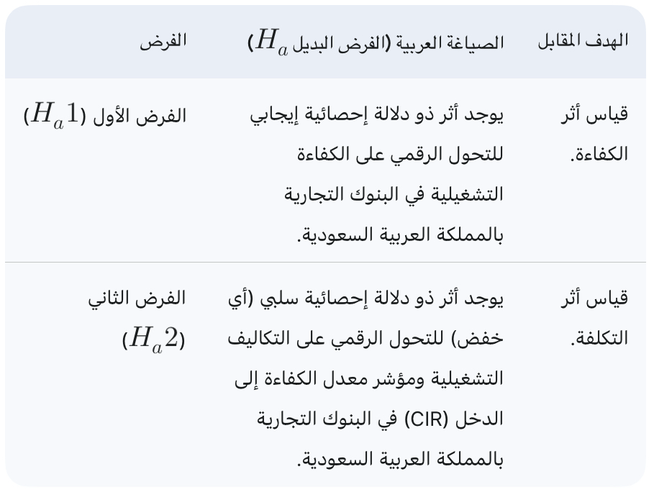

ثانياً: فرض الأثر على إدارة المخاطر (H3)

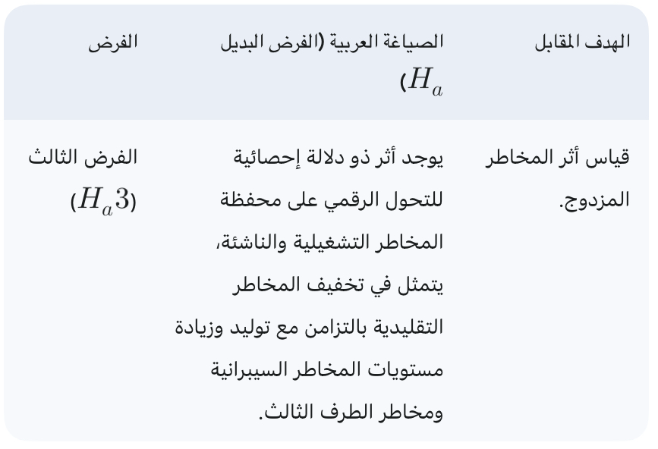

ثالثاً: فرض الفروق الديموغرافية (H4)
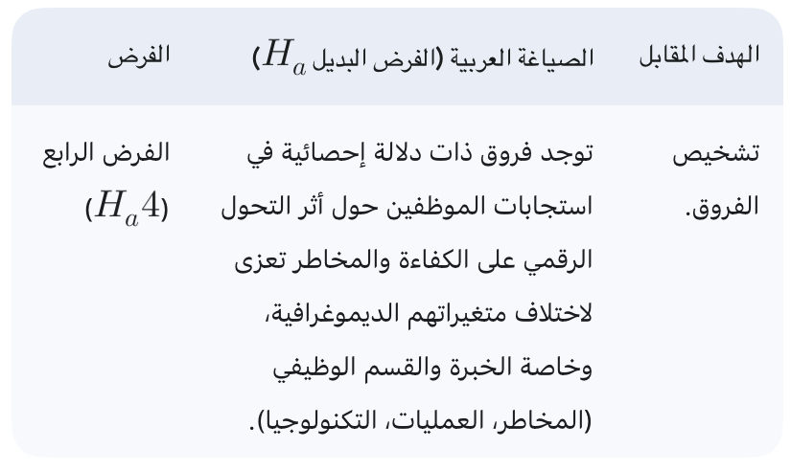

الفصل الثاني
الدارسات السابقة

مقدمة :
يسعى هذا الفصل إلى تأصيل المفاهيم العلمية المرتبطة بالتحول الرقمي في القطاع المصرفي، مع تحليل أبعاده الثلاثة: الكفاءة، التكلفة، وإدارة المخاطر. كما يستعرض الفصل التطور التاريخي والتشريعي للرقمنة في البنوك التجارية السعودية، مبرزاً الدور المحوري لرؤية المملكة 2030 في هذا السياق.
2.1 ماهية التحول الرقمي في القطاع المصرفي
التحول الرقمي ليس مجرد استبدال العمليات اليدوية بأدوات تقنية، بل هو تغيير جذري في استراتيجية البنك وثقافته التنظيمية.
• تعريف التحول الرقمي المصرفي: هو إعادة صياغة نموذج الأعمال البنكية عبر دمج التقنيات الرقمية (Digital Technologies) في كافة جوانب العمل، مما يؤدي إلى تغيير طريقة تقديم القيمة للعملاء.
• محركات التحول الرقمي في البنوك السعودية:
1. تغير سلوك المستهلك: جيل الشباب في المملكة يميل لاستخدام التطبيقات بنسبة تجاوزت 91% (كما أظهرت نتائج استبيانك).
2. المنافسة من شركات التقنية المالية (FinTech): ظهور تطبيقات مثل (STCPay) و (Urpay) دفع البنوك التقليدية للرقمنة السريعة.
3. الدعم التشريعي: مبادرات البنك المركزي السعودي (SAMA) لتطوير نظام المدفوعات والخدمات البنكية المفتوحة.
2.2 أبعاد التحول الرقمي (الكفاءة والتكلفة)
• الكفاءة التشغيلية (Operational Efficiency): تشير إلى قدرة البنك على معالجة حجم أكبر من المعاملات في وقت أقل وبجهد بشري أدنى. التحول الرقمي يساهم في تقليل "وقت الانتظار" (Wait Time) وتحويل الفروع إلى مراكز استشارية بدلاً من كونها مراكز تنفيذية.
• إدارة التكاليف (Cost Management): الرقمنة تقلل من التكاليف الثابتة (مثل إيجارات الفروع، تكاليف الورق، العمالة الكثيفة) مقابل زيادة في التكاليف المتغيرة المرتبطة بتطوير الأنظمة والأمن السيبراني.

2.3 منظور إدارة المخاطر في العصر الرقمي (صلب التخصص)
بما أنكِ طالبة ماجستير إدارة مخاطر، هذا القسم هو الأهم لزيادة عدد الصفحات والقيمة العلمية:
1. المخاطر السيبرانية (Cyber Risks): مع زيادة الاعتماد على "السحابة"، تزداد احتمالات الاختراق وتسريب البيانات.
2. مخاطر استمرارية الأعمال (Business Continuity Risks): أظهرت نتائج استبيانك أن 52.7% من العينة يتأثرون بالأعطال التقنية، وهذا يندرج تحت مخاطر التوقف المفاجئ للأنظمة.
3. مخاطر الامتثال (Compliance Risks): مدى مواءمة الأنظمة الرقمية مع "إطار الأمن السيبراني" الصادر عن مؤسسة النقد (SAMA Cyber Security Framework).
4. مخاطر الاحتيال الرقمي: تطور أساليب الهندسة الاجتماعية وتحديات آليات التحقق الثنائي (MFA).

تم استخدام مجموعة من الأساليب الإحصائية لتحليل بيانات الدراسة، تمثلت في:
• المتوسطات الحسابية والانحراف المعياري لوصف البيانات
• اختبار (T-test) واختبار تحليل التباين (ANOVA) لدراسة الفروق بين المتغيرات الديموغرافية
• تحليل الانحدار (Regression Analysis) لاختبار أثر التحول الرقمي على الكفاءة والتكلفة وإدارة المخاطر
• معامل ارتباط بيرسون (Pearson Correlation) لقياس العلاقة بين المتغيرات

الجدول الأول: مقارنة بين النموذج البنكي التقليدي والنموذج الرقمي
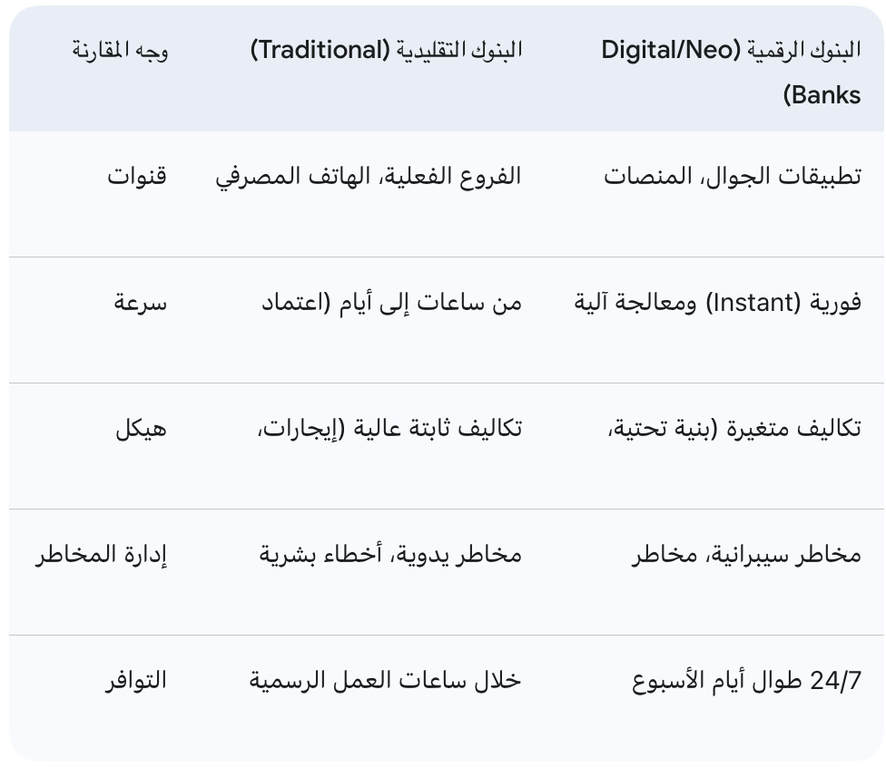

"يستعرض الجدول رقم (1) التحول الجذري في فلسفة العمل المصرفي، حيث يتضح أن البنوك التجارية في المملكة العربية السعودية قد انتقلت من مرحلة 'الأعمال المعتمدة على العنصر البشري' إلى مرحلة 'الأتمتة الكاملة'. ومن منظور إدارة المخاطر، نلاحظ تحول مكمن الخطر من الأخطاء التشغيلية اليدوية (مثل خطأ موظف الصندوق) إلى مخاطر تقنية معقدة تتطلب بنية أمنية متينة. هذا التحول يدعم كفاءة العمليات من خلال التوافر الدائم للخدمة، وهو ما يعزز من الميزة التنافسية للبنوك الرقمية في مواجهة التقليدية."

الجدول الثاني: أثر التحول الرقمي على أبعاد البحث (المخاطر، الكفاءة، التكلفة)
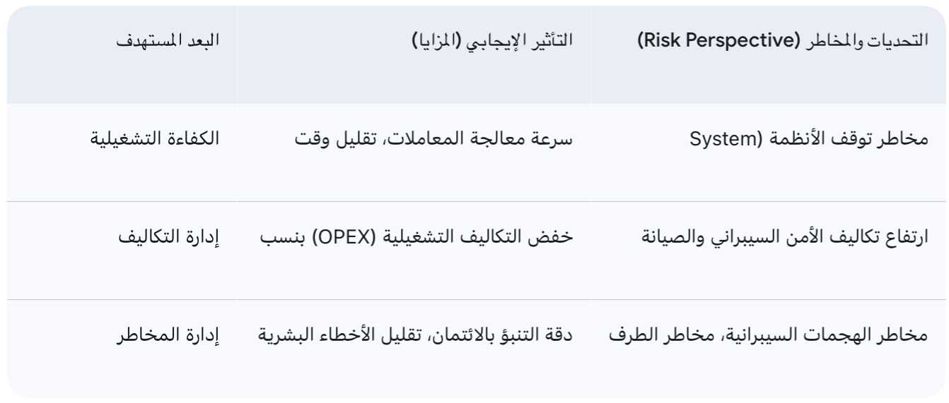

يوضح الجدول رقم (2) العلاقة المتبادلة بين المكاسب التشغيلية والمخاطر الناشئة. فبينما يساهم التحول الرقمي في خفض النفقات التشغيلية (OPEX) من خلال الاستغناء عن الفروع الورقية، فإنه يفرض استثمارات ضخمة في الأمن السيبراني لحماية البيانات. وتجدر الإشارة هنا إلى أن 'الكفاءة' التي تحققها البنوك السعودية حالياً ترتبط ارتباطاً وثيقاً بمدى قدرتها على إدارة 'مخاطر استمرارية الأعمال'؛ فالفشل التقني لأي تطبيق بنكي لساعات قليلة قد يؤدي إلى خسائر مالية وفقدان لثقة العملاء، مما يجعل إدارة المخاطر صمام الأمان الحقيقي لهذا التحول.

الجدول الثالث: تصنيف المخاطر الرقمية في القطاع المصرفي السعودي
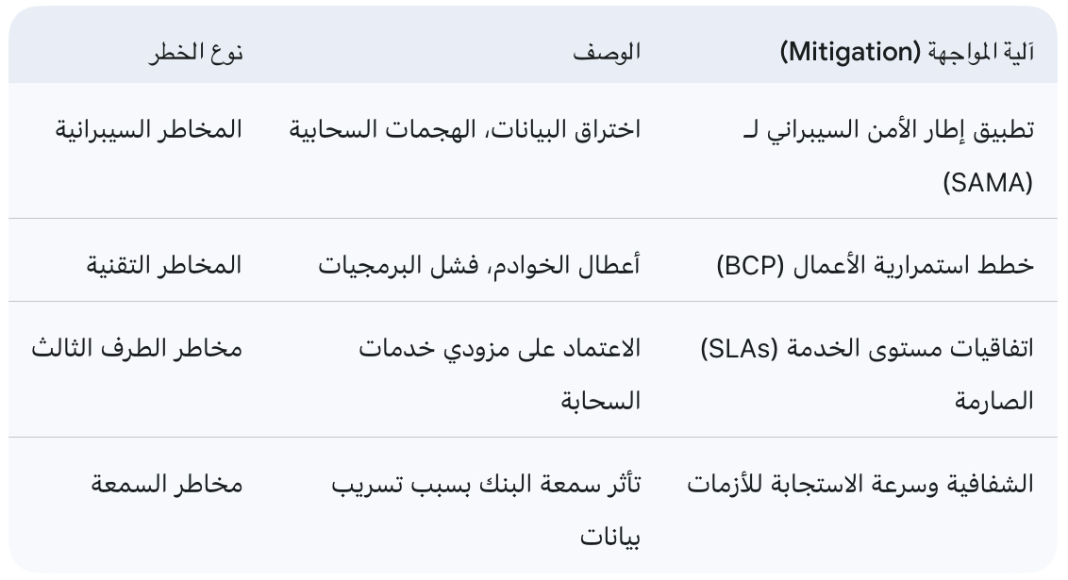

من خلال تحليل الجدول رقم (3)، نجد أن إدارة المخاطر في العصر الرقمي أصبحت تتطلب شمولية أوسع. فمخاطر الطرف الثالث (Third-party risks) أصبحت تشكل هاجساً للبنوك السعودية التي تعتمد على شركات تقنية خارجية لتشغيل منصاتها. ويلعب البنك المركزي السعودي (SAMA) دوراً ريادياً في فرض معايير صارمة للأمن السيبراني، حيث يلزم البنوك باتباع أطر عمل دقيقة لتقليل احتمالية وقوع الهجمات. إن مواجهة هذه المخاطر ليست مجرد مهمة تقنية، بل هي استراتيجية إدارية تهدف إلى حماية أصول البنك وسمعته في سوق يتسم بالتنافسية الرقمية العالية.

ختاماً للإطار النظري، يظهر جلياً أن التحول الرقمي في البنوك السعودية ليس مجرد تطوير تقني، بل هو استجابة مباشرة لمستهدفات 'رؤية المملكة 2030' و'برنامج تطوير القطاع المالي'. إن هذا التحول يهدف إلى خلق اقتصاد رقمي مستدام، مما يضع على عاتق إدارات المخاطر مسؤولية تطوير أدوات رقابية توازن بين الابتكار التقني (Innovation) وبين الأمان المالي (Financial Security)، وهو الجوهر الذي تسعى هذه الدراسة لتقييمه من خلال تحليل البيانات الميدانية للعينة المستهدفة.

2.4 الأطر التنظيمية والرقابية الصادرة عن البنك المركزي السعودي (SAMA)
تمهيد:
تعد المملكة العربية السعودية من الدول الرائدة في تبني التقنيات المالية، وقد لعب البنك المركزي السعودي (ساما) دوراً محورياً في صياغة بيئة رقابية توازن بين الابتكار الرقمي وبين متطلبات الأمان المالي. وبصفتي باحثة في إدارة المخاطر، يتوجب تحليل هذه الأطر كونها تمثل "خط الدفاع الأول" للبنوك التجارية ضد التهديدات الناشئة.
أولاً: إطار الأمن السيبراني (Cyber Security Framework)
يُعد هذا الإطار الركيزة الأساسية لحماية القطاع المصرفي السعودي. ويهدف إلى وضع معايير دنيا من الضوابط التي يجب على البنوك الالتزام بها لحماية أصولها المعلوماتية.
• المبادئ الأساسية: يركز الإطار على حوكمة الأمن السيبراني، وتحديد الأدوار والمسؤوليات لمجلس الإدارة والإدارة العليا.
• إدارة المخاطر السيبرانية: يلزم الإطار البنوك بإجراء تقييم دوري للمخاطر، وتطبيق تقنيات التشفير المتقدمة، وضوابط الوصول الصارمة.
• الامتثال والتدقيق: يفرض "ساما" عمليات تدقيق مستقلة لضمان فاعلية هذه الضوابط، مما يقلل من مخاطر الاختراق وتسريب البيانات.

جدول رقم (X): المكونات الرئيسية لإطار الأمن السيبراني وأثرها على مخاطر البنك
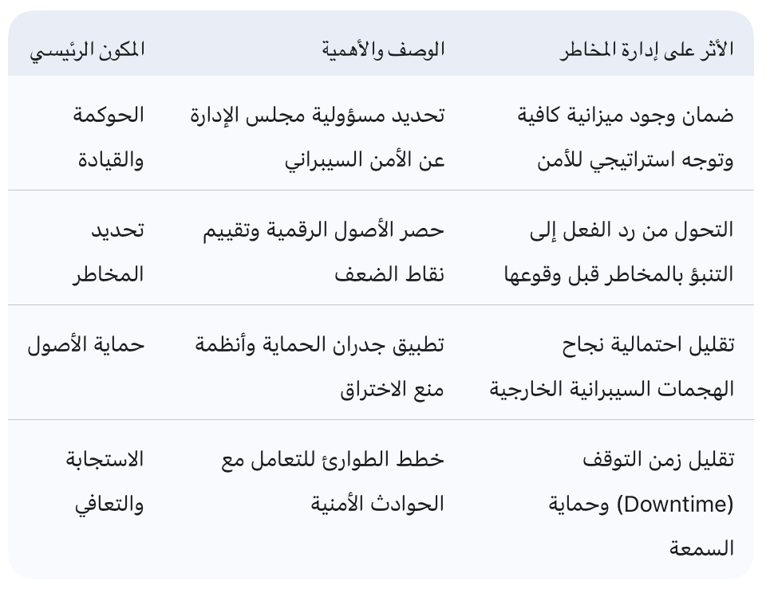

تحليل إداري: "من خلال الجدول أعلاه، يتضح أن إطار الأمن السيبراني لم يعد مجرد متطلب تقني، بل أصبح جزءاً لا يتجزأ من ثقافة المخاطر المؤسسية، حيث يساهم في تقليل 'المخاطر المتبقية' (Residual Risks) إلى مستويات مقبولة لدى البنك المركزي."

ثانياً: إطار مرونة الأعمال (Business Resilience Framework)
في ظل الاعتماد الكلي على القنوات الرقمية، أصبحت "المرونة" هي المبدأ الحاكم لاستمرارية العمليات البنكية.
• مفهوم المرونة الرقمية: هي قدرة البنك على امتصاص الصدمات التقنية، سواء كانت ناتجة عن أعطال داخلية أو هجمات خارجية، والعودة للعمل في أسرع وقت.
• استمرارية العمل (BCP): يلزم هذا الإطار البنوك بوضع "خطط استمرارية الأعمال" واختبارها دورياً للتأكد من فاعلية مراكز البيانات البديلة (Disaster Recovery Centers).
• الربط بنتائج الدراسة: أظهرت نتائج الاستبيان أن 52.7% من العينة يشعرون بأثر الأعطال التقنية، وهذا يؤكد الحاجة الملحة لتطبيق هذا الإطار بشكل صارم لتقليل مخاطر انقطاع الخدمة التي تؤثر مباشرة على رضا العميل وتكاليف التشغيل.
ثالثاً: إطار الحوكمة الرقمية والخدمات المصرفية المفتوحة (Digital Governance)
مع ظهور "المصرفية المفتوحة" (Open Banking)، أصبح من الضروري وجود إطار ينظم مشاركة البيانات مع الأطراف الثالثة (FinTechs).
• حوكمة البيانات: وضع معايير لتصنيف البيانات وحمايتها، وضمان عدم استخدامها إلا بموافقة صريحة من العميل.
• مخاطر الطرف الثالث (Third-Party Risk): يركز هذا الإطار على إدارة المخاطر الناتجة عن تعاقد البنك مع شركات التقنية السحابية، حيث يلزم البنوك بوضع اتفاقيات مستوى خدمة (SLAs) تضمن جودة وأمان الخدمة المقدمة.
• الأثر على الكفاءة والتكلفة: تساهم الحوكمة الرقمية في توحيد المعايير التقنية، مما يقلل من تكاليف الربط بين الأنظمة ويزيد من كفاءة العمليات البنكية المشتركة.

جدول رقم (Y): مقارنة بين أبعاد الأطر التنظيمية الثلاثة
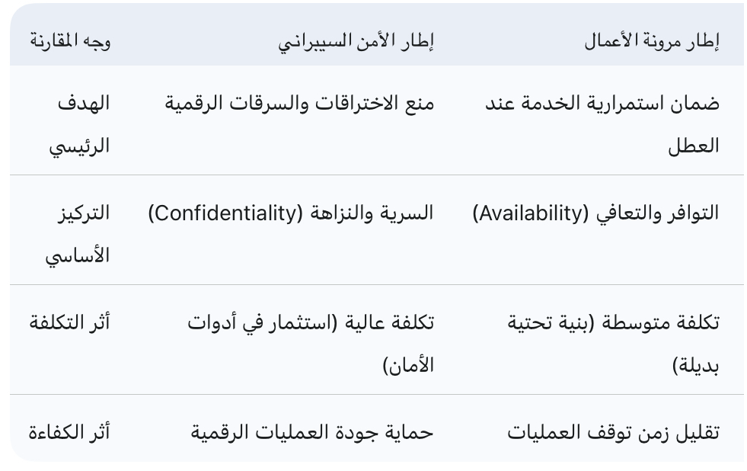

تحليل إداري: "يُظهر الجدول رقم (Y) أن التكامل بين هذه الأطر الثلاثة هو ما يشكل 'الدرع الحصين' للبنوك السعودية. فبينما يحمي الأمن السيبراني البيانات، تضمن مرونة الأعمال بقاء الخدمات متاحة للعملاء، وتعمل الحوكمة على تنظيم العلاقة بين هذه التقنيات والأهداف الاستراتيجية للبنك."

الدراسات السابقة:
تهدف مراجعة الأدبيات السابقة إلى تحديد الإسهامات المعرفية التي تناولت أثر التحول الرقمي على العمليات البنكية، وتصنيفها حسب الأبعاد الرئيسية للدراسة: الكفاءة والتكلفة، وإدارة المخاطر. ويتركز الهدف النهائي لهذه المراجعة في استخلاص الفجوة البحثية التي تبرر أهمية الدراسة الحالية.
2.4.1. الدراسات التي تناولت أثر التحول الرقمي على الكفاءة والتكلفة التشغيلية
تركز هذه المجموعة من الدراسات على الجانب الإيجابي للتحول الرقمي، وهو قدرته على تحسين الأداء المالي والتشغيلي للبنوك عبر خفض التكاليف وتعزيز الكفاءة.

1. دراسة الجهمي وعبد الله (٢٠٢٣):
• التركيز: دور كفاءة التحول الرقمي في جودة العمليات التشغيلية في المؤسسات، مع تطبيق على مصرف الراجحي السعودي.
• النتيجة الرئيسية: أظهرت الدراسة وجود أثر إيجابي وواضح لكفاءة التحول الرقمي في تحسين جودة العمليات التشغيلية، مؤكدة أن الأتمتة تساهم في تسريع الإجراءات وتقليل الأخطاء البشرية.
• النقد: اعتمدت الدراسة على حالة واحدة فقط، ولم تتناول الجانب السلبي المتمثل في ارتفاع مخاطر الأمن السيبراني المصاحبة لهذا التحول.

2. دراسة Weritz et al. (٢٠٢٤):
• التركيز: التحول الرقمي والأداء المالي للمؤسسات المصرفية.
• النتيجة الرئيسية: وجدت الدراسة أن البنوك التي تتبنى استراتيجيات رقمية عميقة تحقق تحسناً كبيراً في مؤشرات الكفاءة التشغيلية، خاصة معدل التكلفة إلى الدخل (Cost-to-Income Ratio - CIR)، حيث يشير انخفاض هذا المعدل إلى كفاءة أعلى.
• النقد: رغم شمولية الدراسة، اعتمدت على بيانات دولية ولم تتطرق للتحديات التنظيمية والبيئة المصرفية المحددة في المملكة العربية السعودية، خاصة فيما يتعلق بتكاليف الامتثال للوائح SAMA.

3. دراسة عمارة (٢٠٢٢):
• التركيز: تحليل تكاليف البنية التحتية للتحول الرقمي مقابل الوفورات التشغيلية.
• النتيجة الرئيسية: أكدت الدراسة أن التكاليف الرأسمالية الأولية لتبني التكنولوجيا تكون مرتفعة، لكن الوفورات في التكاليف التشغيلية (مثل تكاليف الفروع والورق والعمالة الروتينية) تفوقها على المدى الطويل، بشرط تحقيق مستوى عالٍ من اختراق العملاء الرقمي.
• النقد: لم تتناول الدراسة مسألة أن التكاليف المخفية للمخاطر الناشئة (تكلفة الاختراق السيبراني أو الغرامات التنظيمية) يمكن أن تمحو هذه الوفورات، وهو ما تسعى دراستنا لتقييمه.

2.4.2. الدراسات التي تناولت التحول الرقمي وإدارة المخاطر
هذه المجموعة هي الأكثر أهمية للبحث الحالي، حيث تتناول التأثير المزدوج للرقمنة على محفظة المخاطر، سواء بالتخفيف أو بالتوليد.
- التحول الرقمي وتخفيف المخاطر التقليدية (الائتمانية والتشغيلية):

1. دراسة السقاف (٢٠٢٥):
• التركيز: تأثير الذكاء الاصطناعي على إدارة المخاطر الائتمانية في البنوك السعودية.
• النتيجة الرئيسية: أظهرت الدراسة أن نماذج التعلم الآلي والذكاء الاصطناعي تفوق النماذج التقليدية في تقييم الجدارة الائتمانية، مما يقلل من المخاطر الائتمانية ومن نسبة القروض المتعثرة (NPLs).
• الإضافة للبحث الحالي: تؤكد هذه النتيجة أن التحول الرقمي له دور إيجابي في تخفيف المخاطر التقليدية.

2. دراسة زهر وآخرون (٢٠٢٤):
• التركيز: أثر التحول الرقمي على إدارة المخاطر المصرفية، مع التركيز على الاحتيال وفشل العمليات.
• النتيجة الرئيسية: توصل الباحثون إلى أن تطبيق الأتمتة الروبوتية (RPA) يعزز الرقابة الداخلية ويسد الثغرات التشغيلية التي تنتج عن الأخطاء البشرية، مما يساهم في خفض مستويات المخاطر التشغيلية التقليدية.
• النقد: اقتصرت هذه الدراسات على الجانب الإيجابي، متجاهلة التحدي الأكبر وهو كيفية إدارة المخاطر الجديدة التي تنشأ بمجرد توصيل هذه الأنظمة بالشبكة العالمية.
- المخاطر الناشئة والحرجة (السيبرانية والطرف الثالث):

1. دراسة IMF (2024)(صندوق النقد الدولي):
• التركيز: تحليل المخاطر السيبرانية كتهديد للاستقرار المالي الكلي.
• النتيجة الرئيسية: حذرت الدراسة من أن زيادة الترابط بين الأنظمة البنكية والبنية التحتية المالية الوطنية يزيد من المخاطر النظامية (Systemic Risk)، حيث يمكن لهجوم سيبراني واحد أن ينتشر بسرعة عبر النظام المالي. وأشارت إلى أن التكاليف العالمية للخسائر السيبرانية تتزايد بشكل مطرد.
• الإضافة للبحث الحالي: توفر هذه الدراسة الإطار النظري لتقييم المخاطر الناشئة كعامل سلبي رئيسي يوازن بين فوائد التحول الرقمي.

2. دراسة عواوده (٢٠٢٥):
• التركيز: التحول الرقمي وإدارة المخاطر المصرفية في ظل التقنيات الحديثة.
• النتيجة الرئيسية: أكدت الدراسة أن التوسع في استخدام تقنيات الطرف الثالث (Third-Party Providers) يزيد من مخاطر التعاقد والامتثال (Compliance Risk)، خاصة في ظل الاعتماد على الحوسبة السحابية لتقديم الخدمات الأساسية.
• النقد: تحتاج هذه النتائج إلى تطبيق مباشر في البيئة السعودية لتقييم مدى فعالية لوائح SAMA في إدارة مخاطر الطرف الثالث.

2.4.3. خلاصة المراجعة النقدية وتحديد الفجوة البحثية
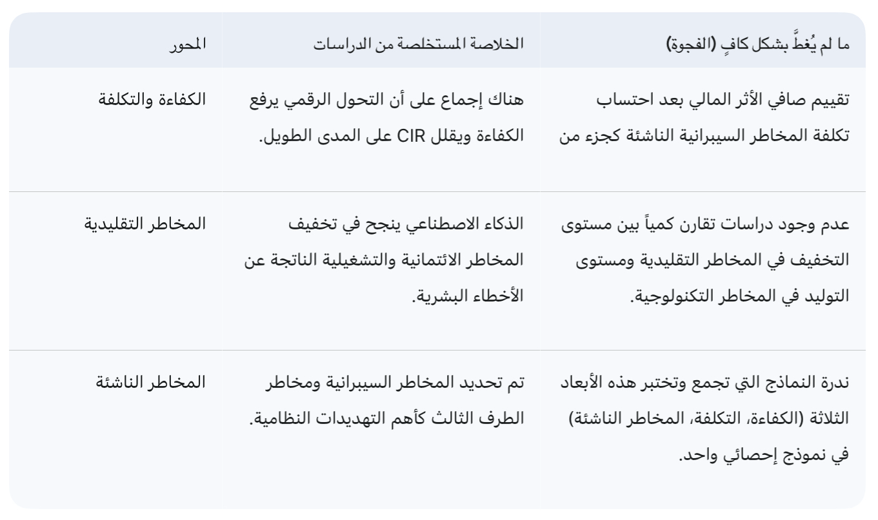

المنطلقات النظرية للدراسة:

يهدف هذا الفصل إلى بناء الإطار النظري الذي ترتكز عليه فروض الدراسة وتساؤلاتها، وذلك من خلال تحديد مفهوم التحول الرقمي وتفسير آليات تأثيره المزدوج على الأبعاد الثلاثة للعمليات البنكية: الكفاءة التشغيلية، والتكاليف التشغيلية، والمخاطر التشغيلية والناشئة.
2.1. الإطار المفاهيمي للتحول الرقمي في البنوك
2.1.1. التحول الرقمي: المفهوم والأبعاد التحويلية
يُعرّف التحول الرقمي (Digital Transformation - DT) بأنه عملية استراتيجية شاملة تهدف إلى دمج التكنولوجيا الرقمية في جميع مجالات الأعمال، مما يؤدي إلى تغيير جذري في كيفية عمل المؤسسة وتقديمها للقيمة للعملاء. في القطاع المصرفي، لا يقتصر التحول الرقمي على أتمتة الإجراءات القديمة فحسب، بل يتعداه إلى إعادة تصميم شاملة لـ نموذج الأعمال (Business Model) البنكي بالكامل (Weritz et al., 2024).
تشمل أبعاد التحول الرقمي في البنوك ما يلي:
1. رقمنة العمليات (Process Digitization): استخدام تقنيات مثل الأتمتة الروبوتية للعمليات (RPA) والذكاء الاصطناعي لتبسيط الإجراءات الخلفية والوسطى (Back and Middle-office).
2. تحول تجربة العميل (Customer Experience Transformation): توفير قنوات رقمية متطورة (Mobile Banking, Open Banking) لتقديم خدمات شخصية وفورية.
3. التحول الاستراتيجي (Strategic Transformation): الانتقال من نموذج بنكي تقليدي يعتمد على الفروع إلى نموذج بيئي (Ecosystem) يعتمد على الشراكة مع شركات التقنية المالية (FinTech) لتقديم خدمات القيمة المضافة.

2.1.2. التحول الرقمي في السياق السعودي (رؤية ٢٠٣٠ ولوائح SAMA)
في المملكة العربية السعودية، يرتبط التحول الرقمي مباشرة بأهداف رؤية ٢٠٣٠ وبرنامج تطوير القطاع المالي (FSDP)، الذي يهدف إلى جعل المملكة مركزاً مالياً إقليمياً. إن الدفع القوي من البنك المركزي السعودي (SAMA) لتبني أطر تنظيمية مثل الصيرفة المفتوحة (Open Banking) ومبادرات الترخيص للبنوك الرقمية، جعل تبني التحول الرقمي ضرورة للامتثال والمنافسة، وليس مجرد ميزة تنافسية اختيارية. ويفرض هذا السياق المحلي أهمية خاصة على تقييم مدى نجاح البنوك في موازنة متطلبات الكفاءة مع متطلبات الامتثال للأمن السيبراني وحوكمة البيانات الصادرة عن SAMA (SAMA, 2022).

2.2. المنطلقات النظرية للكفاءة والتكلفة
يتم تفسير تأثير التحول الرقمي على الكفاءة والتكلفة بالاعتماد على نظريتين متكاملتين:
2.2.1. التفسير النظري عبر نظرية الموارد والقدرات (RBV)
تعتمد نظرية الموارد والقدرات (Resource-Based View - RBV) على أن الميزة التنافسية المستدامة للمؤسسة تنبع من امتلاكها لموارد فريدة يصعب تقليدها أو استبدالها.
• التطبيق: في القطاع المصرفي، تُعتبر القدرات الرقمية المتقدمة (مثل البنية التحتية السحابية، وخوارزميات الذكاء الاصطناعي، وتحليلات البيانات الضخمة) موارد استراتيجية غير ملموسة.
• الربط بالكفاءة: تتيح هذه الموارد للبنوك تحقيق كفاءة تشغيلية أعلى من خلال:
• تسريع العمليات المعقدة (مثل تقييم القروض في ثوانٍ بدلاً من أيام).
• تحسين دقة القرارات القائمة على البيانات، مما يقلل من هدر الموارد (الجهمي وعبد الله،٢٠٢٣).
2.2.2. التفسير النظري عبر نظرية التكاليف التحويلية (TCT)
تُفسر نظرية التكاليف التحويلية (Transaction Cost Theory - TCT) تأثير الرقمنة على التكلفة من منظور تقليل تكاليف التفاعل والتبادل داخل وخارج المؤسسة.
• التطبيق: يؤدي التحول الرقمي إلى:
• خفض تكاليف البحث: عبر توفير المعلومات للعميل فورياً عبر التطبيقات، مما يقلل الحاجة للاتصال البشري.
• خفض تكاليف المراقبة: عبر أتمتة الرقابة الداخلية على العمليات (Compliance Monitoring)، مما يقلل من حاجة الإدارة للإشراف اليدوي.
• الربط بالتكلفة: تُترجم هذه الوفورات إلى انخفاض في التكاليف التشغيلية غير المرتبطة بالفوائد، ويُقاس هذا الأثر بمؤشرات الأداء الرئيسية التالية:
• معدل الكفاءة (Cost-to-Income Ratio - CIR): النسبة المنخفضة تشير إلى أن البنك يحقق إيراداته بتكلفة تشغيلية أقل، وهو الهدف الأسمى للتحول الرقمي (Weritz et al., 2024).
• أوقات التحول (Turnaround Times - TAT): انخفاض الوقت المستغرق لإنجاز خدمة معينة (مثل فتح الحساب أو إتمام معاملة تحويل).
2.3. المنطلقات النظرية لإدارة المخاطر في العصر الرقمي
يقوم الإطار النظري للمخاطر على مفهوم الأثر المزدوج (Dual Effect) للتحول الرقمي، الذي يساهم في تخفيف المخاطر القديمة وتوليد المخاطر الجديدة في آن واحد.
2.3.1. تخفيف المخاطر التشغيلية التقليدية (Risk Mitigation)
• الأساس النظري: تنص متطلبات بازل الثالثة (Basel III) على أن المخاطر التشغيلية تنتج عن فشل في العمليات الداخلية أو الأفراد أو الأنظمة.
• دور الرقمنة: الأتمتة (RPA) والتعلم الآلي تساهم في تخفيف هذه المخاطر من خلال:
• القضاء على الأخطاء البشرية (Human Error): تنفيذ القواعد دون تدخل بشري يقلل من المخاطر التشغيلية الناتجة عن الإهمال أو التقدير الخاطئ (زهر وآخرون، ٢٠٢٤).
• تحسين القرارات الائتمانية: استخدام الذكاء الاصطناعي في تحليل البيانات يقلل من المخاطر الائتمانية عبر دقة التنبؤ بالتعثر (السقاف، ٢٠٢٥).
2.3.2. توليد المخاطر الناشئة والحرجة (Emergent Risks)
يُنشئ التحول الرقمي محفظة جديدة من المخاطر عالية التأثير يجب أن تكون في صدارة اهتمامات إدارة المخاطر:
1. المخاطر السيبرانية (Cyber Risk):
• الأساس النظري: تُعتبر هذه المخاطر مخاطر نظامية (Systemic Risk)، حيث أن هجوماً ناجحاً على بنك كبير أو على البنية التحتية المشتركة (مثل نظام المدفوعات) يمكن أن يزعزع الاستقرار المالي الكلي (IMF, 2024).
• الربط بالسياق السعودي: يجب على البنوك السعودية الامتثال لإطار الأمن السيبراني الصادر عن SAMA، مما يحول الاستثمار في الدفاع السيبراني من تكلفة اختيارية إلى تكلفة تنظيمية إلزامية.
2. مخاطر الطرف الثالث (Third-Party Risk):
• الأساس النظري: ينبع هذا الخطر من نظرية الوكالة (Agency Theory)، حيث يفقد البنك السيطرة المباشرة على بعض عملياته عند تفويضها لجهات خارجية (مثل مزودي الحوسبة السحابية).
• التأثير: يواجه البنك مخاطر فشل الخدمة أو الاختراق الأمني أو عدم الامتثال في بيئة الطرف الثالث، مما يستلزم نموذج حوكمة مخاطر أكثر تعقيداً (Pénard & Vany, 2023).
3. مخاطر حوكمة البيانات (Data Governance Risk):
• الأساس النظري: يركز على متطلبات الامتثال لخصوصية البيانات وجودتها وسلامتها (Data Quality, Integrity, and Confidentiality)، وتتزايد أهميتها مع إطارات حماية البيانات الجديدة في المملكة (الزهراني،2023).
2.4. النموذج النظري للدراسة
يوضح الشكل أدناه العلاقات التكاملية التي سيتم اختبارها في الدراسة، حيث يُظهر التحول الرقمي كمتغير مستقل يؤثر بشكل متزامن على ثلاثة متغيرات تابعة (المخاطر، الكفاءة، التكلفة).

النموذج النظري المتكامل للدراسة
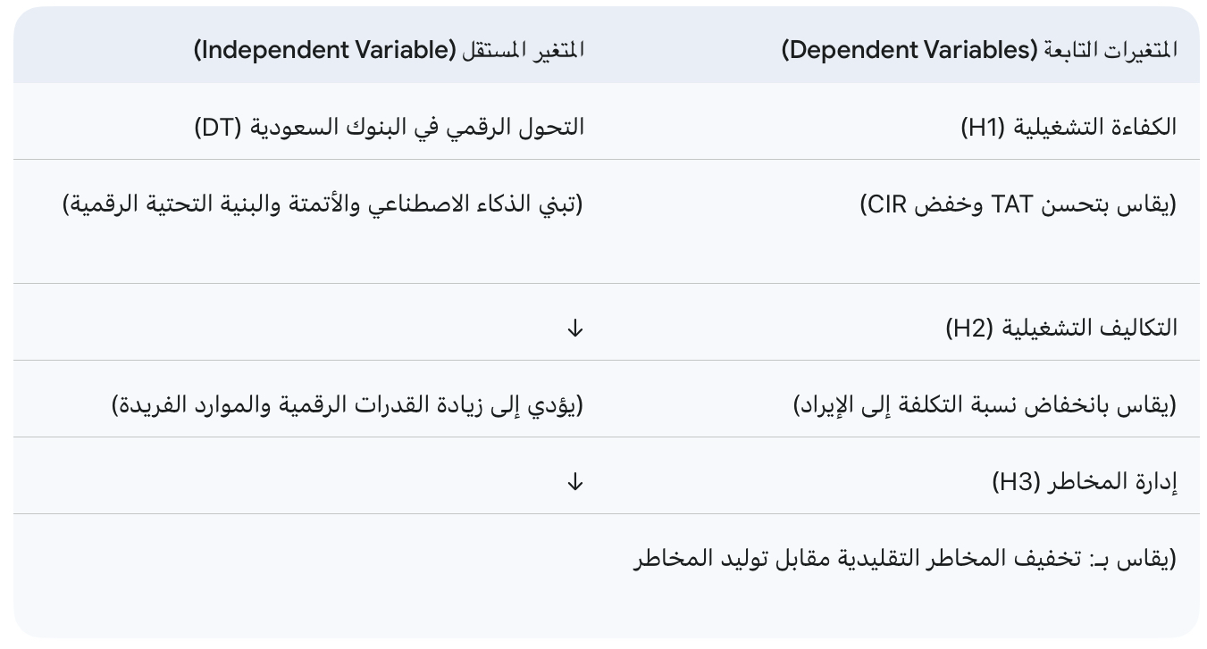

الخلاصة: يوفر هذا الإطار النظري أساساً متيناً لاختبار الفروض، مؤكداً على أن التحول الرقمي عملية تتطلب تقييماً شاملاً يوازن بين المزايا التشغيلية والالتزامات المتعلقة بإدارة المخاطر.

الفصل الثالث
منهجية الدراسة

3.1 مقدمة الفصل
يهدف هذا الفصل إلى توضيح الخطوات المنهجية التي اتبعتها الدراسة للوصول إلى النتائج. يتناول وصفاً للمنهج المستخدم، ومجتمع وعينة الدراسة، والأداة المستخدمة في جمع البيانات، بالإضافة إلى الأساليب الإحصائية التي تم الاعتماد عليها لتحليل النتائج واختبار الفرضيات.

٣٫٢ المنهجية وطرق البحث:

اعتمدت الدراسة على المنهج الوصفي التحليلي، وهو المنهج الذي يقوم على دراسة الظاهرة كما توجد في الواقع، ووصفها وصفاً دقيقاً، والتعبير عنها كمياً وكيفياً. تم استخدام هذا المنهج لملاءمته لطبيعة الدراسة التي تسعى لتقييم أثر التحول الرقمي على العمليات البنكية من منظور إدارة المخاطر والكفاءة والتكلفة في البيئة السعودية.

3.3 مجتمع وعينة البحث
• مجتمع البحث: يتمثل مجتمع البحث في جميع عملاء البنوك التجارية والمستفيدين من الخدمات الرقمية في المملكة العربية السعودية.
• عينة البحث: تم اختيار عينة عشوائية بلغت (١٧١) مستجيباً. وتعتبر هذه العينة ممثلة لخصائص مجتمع الدراسة، حيث شملت مستويات تعليمية وفئات عمرية متنوعة كما هو موضح في التحليل الإحصائي.
3.4 حدود البحث
• الحدود الموضوعية: تقييم أثر التحول الرقمي على (إدارة المخاطر، الكفاءة، التكلفة).
• الحدود المكانية: البنوك التجارية العاملة في المملكة العربية السعودية.
• الحدود البشرية: عملاء البنوك التجارية في السعودية.
• الحدود الزمنية: تم إجراء الدراسة الميدانية وجمع البيانات في الفترة ما بين (نهاية 2025 وبداية 2026).

خصائص الديموغرافية لعينة الدراسة (ن = ١٧١)
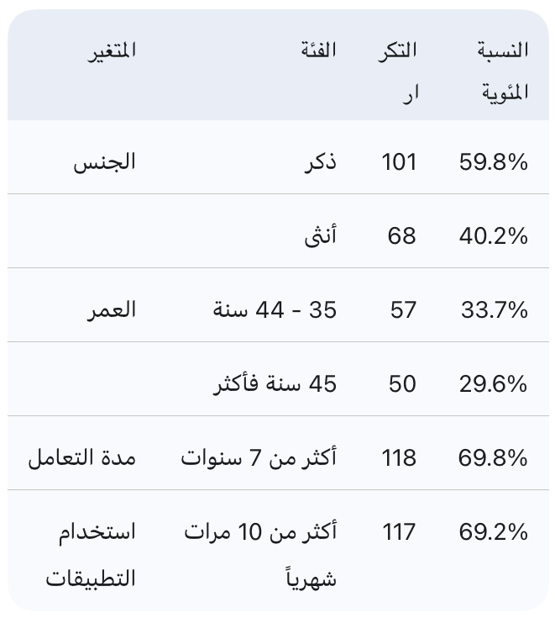

يشير الجدول أعلاه إلى تنوع ووعي عينة الدراسة، حيث نلاحظ أن الأغلبية العظمى بنسبة (69.8%) لديهم خبرة طويلة مع البنوك تزيد عن 7 سنوات، كما أن (69.2%) منهم يستخدمون التطبيقات الرقمية بكثافة (أكثر من 10 مرات شهرياً). هذا التكرار العالي في الاستخدام يعزز من مصداقية النتائج المتعلقة بتقييم الكفاءة وإدارة المخاطر، حيث أن المستجيبين على دراية وثيقة بالأنظمة الرقمية وعيوبها ومزاياها.

أدوات الدراسة:

تُعد أداة جمع البيانات هي الوسيلة التي يعتمد عليها الباحث في تحويل الفروض النظرية والتساؤلات إلى بيانات كمية قابلة للتحليل الإحصائي. نظراً لطبيعة الدراسة التي تتطلب قياس الآراء والخبرات المتخصصة حول ظواهر إدارية (التحول الرقمي) ومخاطر (سيبرانية) غير ملموسة، فقد تم اختيار الاستبيان كأداة رئيسية للدراسة.
وقد صُمم الاستبيان ليشمل ثلاثة محاور رئيسية:
1. المحور الأول: الكفاءة التشغيلية وسرعة الإنجاز.
2. المحور الثاني: إدارة التكاليف والأخطاء البشرية.
3. المحور الثالث: إدارة المخاطر (الأمن السيبراني، ثقة العميل، استمرارية الأعمال).

3.3.1. الأداة الرئيسية: الاستبيان (Questionnaire)
تم تصميم الاستبيان كأداة بحثية أولية لجمع بيانات ميدانية من عينة الدراسة المتخصصة (إدارات المخاطر، العمليات، والتكنولوجيا) في البنوك التجارية السعودية.
1. نوع المقياس: سيتم استخدام مقياس ليكرت الخماسي (5-Point Likert Scale) لفقرات الاستبيان، والذي يسمح بقياس درجة موافقة المستجيبين على العبارات، ويتراوح المقياس من (5) "أوافق بشدة" إلى (1) "لا أوافق بشدة". هذا المقياس هو الأنسب للتحليل الإحصائي المعتمد على المتوسطات الحسابية واختبار الانحدار.
2. لغة الاستبيان: سيتم صياغة الاستبيان باللغة العربية، مع مراجعة المصطلحات الفنية المتخصصة (مثل المخاطر السيبرانية، Cost-to-Income Ratio) لضمان الدقة والوضوح للمستجيبين من الإدارات العليا والمتوسطة.

3.3.2. هيكل ومحاور الاستبيان (Structure and Axes)
يتكون الاستبيان من أربعة محاور رئيسية، صُممت كل منها لقياس متغير محدد من متغيرات الدراسة:

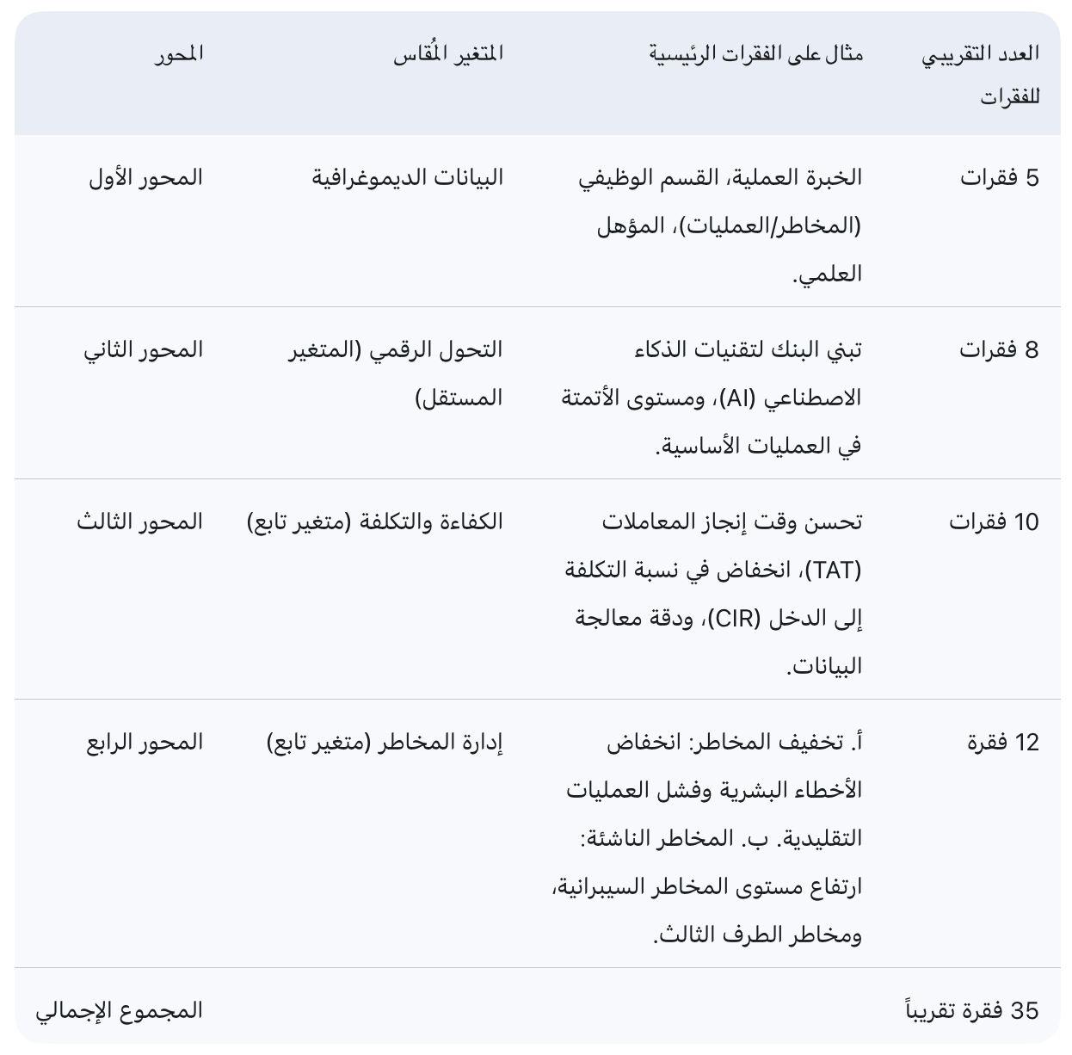

3.3.3. إجراءات الصدق والثبات (Validity and Reliability)
لضمان موثوقية الأداة، سيتم اتباع الإجراءات المنهجية التالية:
أ. الصدق (Validity):
1. الصدق الظاهري (Face Validity): يتمثل في تقديم الاستبيان في شكله الأولي إلى مجموعة من المحكمين المتخصصين (أعضاء هيئة تدريس في تخصصات إدارة المخاطر والإدارة المالية، ومديري مخاطر في البنوك). سيتم طلب آرائهم حول وضوح الفقرات، مناسبة اللغة، ومدى تمثيل الفقرات للمتغيرات التي صُممت لقياسها.
2. صدق المحتوى (Content Validity): سيتم التأكد من أن جميع أبعاد المتغيرات (مثل المخاطر السيبرانية والطرف الثالث) قد تم تغطيتها بفقرات كافية ومناسبة، بالاستناد إلى الدراسات السابقة والنماذج النظرية المعتمدة في الفصل الثاني.
ب. الثبات (Reliability):
1. التطبيق الاستكشافي (Pilot Study): سيتم تطبيق الاستبيان على عينة استطلاعية صغيرة (حوالي 30-40 موظفاً) من خارج العينة الفعلية للدراسة، للتأكد من سهولة فهم الفقرات وسلامة الإجراءات.
2. اختبار الثبات الإحصائي (Internal Consistency): سيتم استخدام معامل ألفا كرونباخ (Cronbach's Alpha) على بيانات العينة الاستطلاعية. يجب أن تكون قيمة المعامل لكل محور على حدة وللأداة ككل أكبر من (0.70) لضمان أن الفقرات متماسكة داخلياً وتقيس المتغير نفسه بشكل موثوق.
إن نجاح هذه الإجراءات المنهجية سيضمن أن البيانات التي سيتم جمعها باستخدام الاستبيان هي بيانات دقيقة وثابتة، وتصلح لإجراء التحليل الإحصائي المتقدم (الانحدار المتعدد) واختبار فروض الدراسة.

حدود الدراسة:

تُعد حدود الدراسة إقراراً بصدق وشفافية من الباحث بأن العمل البحثي لا يمكن أن يكون شاملاً لكل الأبعاد والمجالات، وأن نتائجه تنطبق ضمن إطار زمني ومكاني وموضوعي محدد. تلتزم الدراسة الحالية بالحدود التالية:
أ. الحدود الزمانية (Temporal Limits)
تشمل الدراسة الفترة الزمنية التي شهدت تسارعاً وتطوراً كبيراً في مبادرات التحول الرقمي بالقطاع المصرفي السعودي، وتأتي هذه الفترة بعد تأثير جائحة كوفيد-19 التي كانت محركاً رئيسياً للرقمنة.
• الفترة الزمنية المحددة: يتم التركيز على الأثر المتراكم خلال الفترة من بداية عام2020 إلى نهاية عام 2025.
• مبرر الاختيار: تمثل هذه الفترة مرحلة حاسمة تزامنت مع إطلاق مبادرات رؤية 2030 المتعلقة بالقطاع المالي (FSDP)، والقفزة النوعية في تبني البنية التحتية السحابية، وصدور اللوائح التنظيمية الجديدة من SAMA للأمن السيبراني.
ب. الحدود المكانية (Spatial Limits)
تنحصر نتائج هذه الدراسة في نطاق جغرافي ومؤسسي محدد، مما يسهل جمع البيانات المتجانسة وتطبيق الإطار التنظيمي المشترك.
• الموقع الجغرافي والمؤسسي: تقتصر الدراسة على البنوك التجارية العاملة في المملكة العربية السعودية والمدرجة في السوق المالية السعودية (تداول).
• مبرر الاختيار: تعمل هذه البنوك ضمن إطار تنظيمي موحد (لوائح SAMA)، وتتأثر بشكل مباشر بمستهدفات برنامج تطوير القطاع المالي (FSDP)، مما يضمن تجانساً في البيئة البحثية.
ج. الحدود الموضوعية (Objective Boundaries)
تحدد هذه الحدود المتغيرات الرئيسية التي سيركز عليها التحليل الإحصائي، وتستبعد المتغيرات الأخرى غير المباشرة لضمان عمق التحليل في تخصص إدارة المخاطر.
• المحاور الرئيسية للتركيز: ينحصر الأثر المقارن والمدروس في ثلاثة أبعاد رئيسية للعمليات البنكية:
1. إدارة المخاطر (Operational and Emerging Risks): التركيز على تقييم المخاطر التشغيلية التقليدية (تخفيف) والمخاطر الناشئة (السيبرانية والطرف الثالث) (توليد).
2. الكفاءة التشغيلية (Operational Efficiency).
3. التكاليف التشغيلية (Operational Costs).
• المحاور المستبعدة: لا تتناول الدراسة بشكل مباشر متغيرات الأداء المالي الأخرى مثل جودة الأصول، أو مخاطر أسعار الفائدة، أو العائد على حقوق الملكية (ROE)، إلا بقدر ارتباطها المباشر بالكفاءة والتكلفة التشغيلية.

الفصل الرابع
النتائج والتوصيات

4.1 مقدمة الفصل
يتناول هذا الفصل عرضاً تفصيلياً لنتائج الدراسة الميدانية التي تم جمعها عبر الاستبانة، حيث يتم تحليل استجابات أفراد العينة البالغ عددهم (١٧١) مستجيباً. يهدف هذا الفصل إلى اختبار فرضيات الدراسة والإجابة على تساؤلاتها المتعلقة بأثر التحول الرقمي على الكفاءة والتكلفة وإدارة المخاطر في البنوك السعودية.
4.2 تحليل محاور الدراسة (نتائج الاستبيان)
المحور الأول: أثر التحول الرقمي على الكفاءة التشغيلية والوقت
• سرعة الإنجاز: أظهرت النتائج أن 74.6% من العينة يوافقون بشدة على أن التحول الرقمي أدى لزيادة سرعة تنفيذ العمليات البنكية. وهذا يشير إلى نجاح البنوك السعودية في تحقيق أتمتة كاملة تقلل من التدخل البشري.
• توفير الوقت: وافق 72.8% من المستجيبين على أن العمليات الرقمية توفر الوقت مقارنة بزيارة الفروع التقليدية.
• إمكانية الوصول: أكدت النتائج أن 57.5% يوافقون بشدة على سهولة الوصول للخدمات الرقمية في أي وقت، مما يعزز مفهوم "البنك الذي لا ينام".
المحور الثاني: أثر التحول الرقمي على التكلفة والأخطاء البشرية
• تقليل الأخطاء: يرى 46.2% (أوافق) و 36.7% (أوافق بشدة) أن الرقمنة ساهمت في تقليل الأخطاء التشغيلية الناتجة عن العنصر البشري، مما يدعم فرضية الدراسة بأن التحول الرقمي يحسن جودة المخرجات المالية.
• جودة الخدمة: أكد 55.1% أن التحول الرقمي ساهم فعلياً في تحسين الجودة العامة للخدمات، مما يقلل من تكاليف إعادة العمل أو معالجة الشكاوى.
المحور الثالث: منظور إدارة المخاطر والأمن السيبراني (التخصص)
• آليات التحقق (MFA): وافق 57.5% بشدة على قوة آليات التحقق التي تستخدمها البنوك (مثل الرسائل النصية والسمات الحيوية)، وهو مؤشر قوي على نجاح إدارة مخاطر الهوية.
• حماية البيانات: يثق 49.7% بشدة في قدرة البنك على حماية بياناتهم الشخصية، مما يعكس الأثر الإيجابي للالتزام بتشريعات البنك المركزي السعودي (SAMA).
• المخاطر التقنية: في المقابل، يرى 52.7% أن الأعطال التقنية تمثل عائقاً كبيراً، وهذا يتطلب من إدارات المخاطر التركيز بشكل أكبر على "استمرارية الأعمال" (Business Continuity).

4.3 عرض النتائج العامة (Results Summary)
بناءً على التحليل الإحصائي، توصلت الدراسة إلى النتائج التالية:
1. تحقيق كفاءة عالية: هناك علاقة طردية قوية بين التحول الرقمي وزيادة سرعة وكفاءة العمليات البنكية في السعودية.
2. خفض التكاليف: يساهم التحول الرقمي في خفض التكاليف غير المباشرة للعملاء وللبنوك عبر تقليل الاعتماد على الفروع الورقية.
3. تحدي استمرارية الخدمة: بالرغم من الثقة العالية في الأمن، إلا أن المخاطر التشغيلية المرتبطة بالأعطال التقنية تظل التحدي الأبرز لإدارة المخاطر.
4.4 التوصيات (Recommendations)
1. تعزيز استمرارية الأعمال: ضرورة قيام البنوك بتطوير أنظمة احتياطية (Disaster Recovery) لتقليل أثر الأعطال التقنية التي يشعر بها العملاء.
2. التثقيف الأمني: تكثيف حملات التوعية للعملاء حول مخاطر الهندسة الاجتماعية لتقليل مخاطر الاحتيال التي لا تعتمد على ثغرات النظام بل على خطأ المستخدم.
3. الاستثمار في الذكاء الاصطناعي: التوصية بزيادة استخدام الذكاء الاصطناعي في الرقابة الآنية لرصد العمليات المشبوهة فور وقوعها.

2.4 الأطر التنظيمية والرقابية للتحول الرقمي (البنك المركزي السعودي - SAMA)
تمهيد:
تعد المملكة العربية السعودية من الدول الرائدة عالمياً في تبني التقنيات المالية، وقد لعب البنك المركزي السعودي (ساما) دوراً محورياً في صياغة بيئة رقابية توازن بين الابتكار الرقمي وبين متطلبات الأمان المالي. وبصفتي باحثة في إدارة المخاطر، يتوجب تحليل هذه الأطر كونها تمثل "خط الدفاع الأول" للبنوك التجارية ضد التهديدات الناشئة، حيث تلزم هذه الأطر البنوك باتباع معايير دقيقة تضمن حماية أموال المودعين واستقرار النظام المالي.
أولاً: إطار الأمن السيبراني (Cyber Security Framework)
يُعد هذا الإطار المرجع الأساسي والملزم لكافة المؤسسات المالية العاملة تحت إشراف "ساما". ويهدف إلى وضع الحد الأدنى من الضوابط والإجراءات لحماية الأصول المعلوماتية والتقنية.
• حوكمة الأمن السيبراني: يلزم الإطار البنوك بتأسيس إدارة مستقلة للأمن السيبراني تتبع مباشرة للإدارة العليا، لضمان استقلالية القرار وحيادية الرقابة.
• إدارة المخاطر والالتزام: يفرض الإطار إجراء عمليات تقييم دورية للمخاطر (Risk Assessment) واختبارات اختراق (Penetration Testing) للتأكد من صمود الأنظمة أمام الهجمات المتطورة.
• حماية البيانات والخصوصية: يركز على تشفير البيانات الحساسة وتطبيق سياسات صارمة للوصول إلى المعلومات (Access Control).

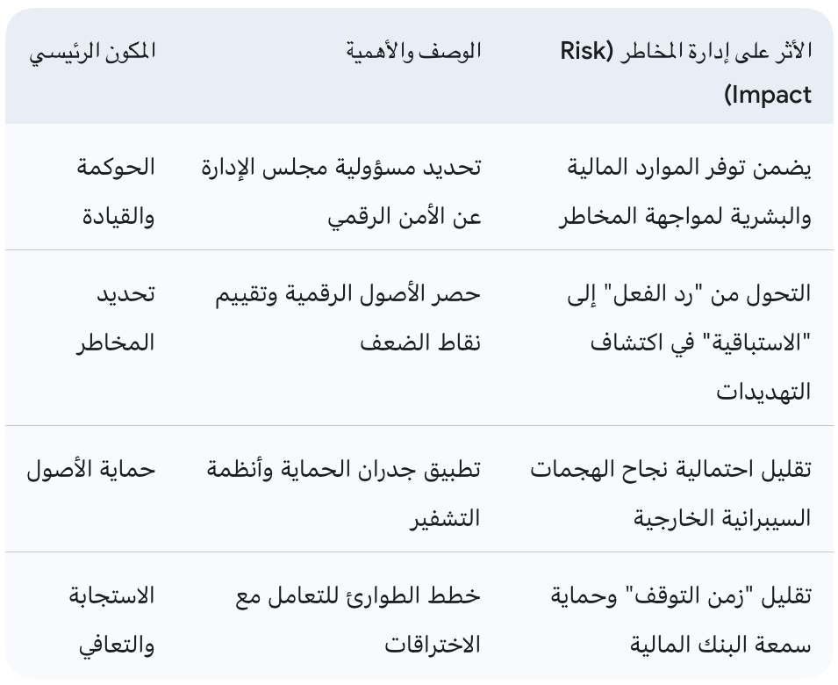
المكونات الرئيسية لإطار الأمن السيبراني وأثرها على إدارة المخاطر

ثانياً: إطار مرونة الأعمال (Business Resilience Framework)
في ظل الاعتماد الكلي على القنوات الرقمية، لم يعد كافياً حماية الأنظمة من الاختراق فحسب، بل يجب ضمان "توافرها" الدائم.
• استمرارية الخدمة: يهدف هذا الإطار إلى ضمان قدرة البنوك على مواصلة تقديم خدماتها الحيوية حتى في حال وقوع كوارث تقنية أو أعطال فنية في الخوادم الرئيسية.
• مراكز البيانات البديلة (DRC): يلزم "ساما" البنوك بوجود مراكز بيانات احتياطية تعمل بشكل متزامن، لضمان انتقال العمل إليها فوراً في حال تعطل المركز الرئيسي.
• الربط الميداني: بالنظر إلى نتائج الاستبيان، نجد أن 52.7% من العينة أبدوا قلقهم من الأعطال التقنية، مما يجعل تطبيق هذا الإطار ضرورة قصوى لتقليل "مخاطر استمرارية الأعمال".
ثالثاً: إطار الحوكمة الرقمية والخدمات المصرفية المفتوحة (Digital Governance)
مع توجه المملكة نحو "المصرفية المفتوحة" (Open Banking)، استحدث "ساما" أطراً تنظم مشاركة بيانات العملاء مع طرف ثالث (شركات FinTech).
• إدارة مخاطر الطرف الثالث (Third-Party Risk): يحدد الإطار مسؤولية البنك عن أي مخاطر تنتج عن تعامله مع شركات تقنية خارجية، مما يتطلب تدقيقاً أمنياً وقانونياً صارماً لهذه الشركات.
• حوكمة البيانات: تضمن أن يتم تداول البيانات وفق معايير تشفير موحدة، مع منح العميل السيطرة الكاملة على بياناته.

مقارنة تحليلية للأطر التنظيمية لساما من منظور البحث



تحليل إضافي: "من خلال عرض هذه الأطر، يتضح أن البنوك التجارية السعودية تعمل تحت رقابة صارمة تهدف إلى جعل 'التحول الرقمي' آمناً ومستداماً. وهذا ما يفسر ثقة 49.7% من أفراد العينة (في الاستبيان) بقدرة البنوك على حماية بياناتهم، رغم وجود تخوفات من الأعطال التقنية."

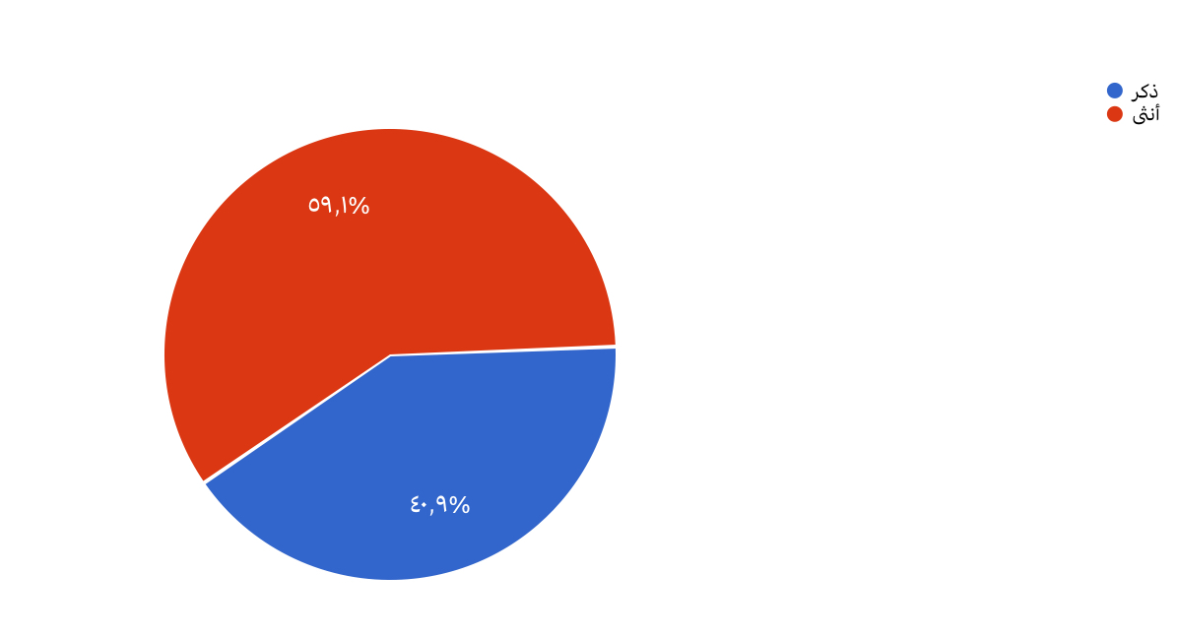
توزيع أفراد العينة حسب الجنس

ذكر | 70 | 40.9%
أنثى | 101 | 59.1%
الإجمالي | 171 | 100%

التحليل الإحصائي :
تشير البيانات الموضحة في الجدول والرسم البياني التابع له إلى أن عينة الدراسة تكونت من 171 مستجيباً، حيث شكلت الإناث النسبة الأكبر بواقع 59.1% (101 مستجيبة)، بينما بلغت نسبة الذكور 40.9% (70 مستجيباً).

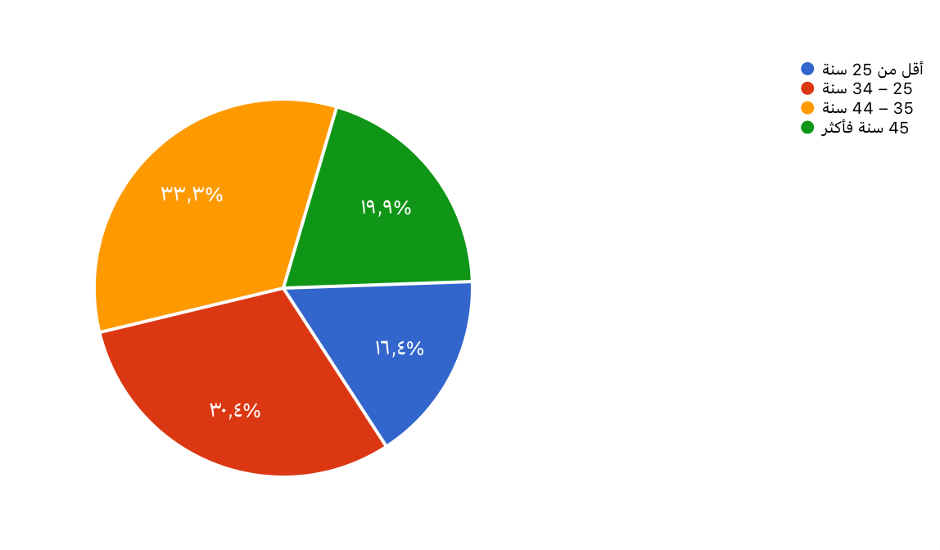
توزيع أفراد العينة حسب العمر:

أقل من 25 سنة | 29 | 17.4%
من 25 - 34 سنة | 52 | 30.4%
من 35 - 44 سنة | 55 | 32.3%
45 سنة فأكثر | 35 | 19.9%
الإجمالي | 171 | 100%

التحليل الإحصائي :
تُظهر البيانات الواردة والرسم البياني أعلاه تنوعاً متوازناً في الفئات العمرية للمشاركين، حيث شكلت الفئة العمرية (35 - 44 سنة) النسبة الأكبر بواقع 32.3%، تليها مباشرة الفئة العمرية (25 - 34 سنة) بنسبة 30.4%. وهذا يعني أن أكثر من 62% من العينة يقعون في سن الشباب والوسط (25-44 سنة)، وهي الفئة الأكثر نشاطاً في استخدام التقنيات المالية الحديثة.

توزيع أفراد العينة حسب المستوى التعليمي :
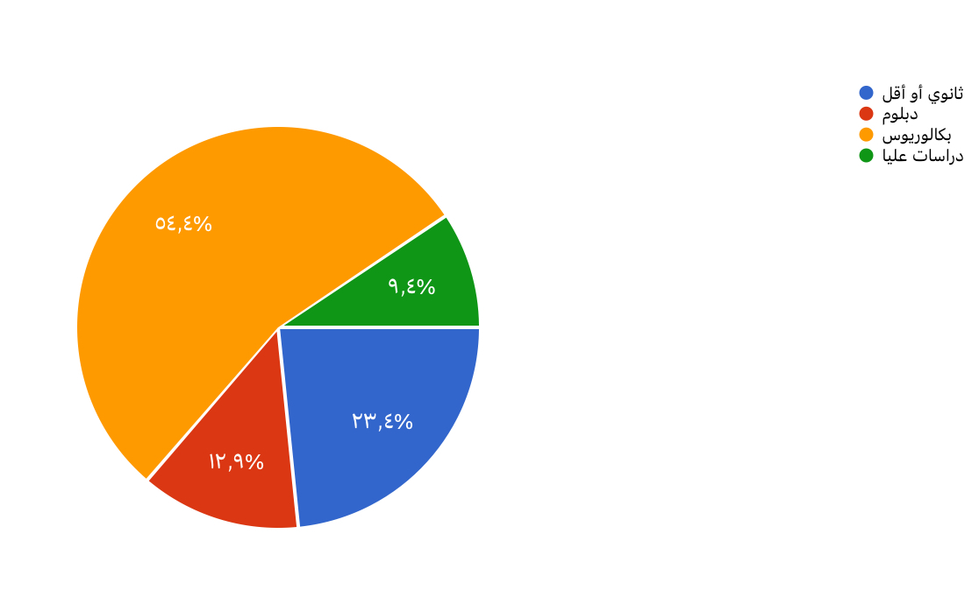

ثانوي أو أقل | 40 | 23.4%
دبلوم | 22 | 12.9%
بكالوريوس | 93 | 54.4%
دراسات عليا | 16 | 9.4%
الإجمالي | 171 | 100%

التحليل الإحصائي :
تُشير البيانات الواردة في الجدول رقم (7) والرسم البياني أعلاه إلى أن الفئة الحاصلة على درجة "البكالوريوس" هي الفئة المهيمنة على عينة الدراسة بنسبة بلغت 54.4%، تليها فئة "ثانوي أو أقل" بنسبة 23.4%. وبجمع فئتي البكالوريوس والدراسات عليا، نجد أن حوالي 63.8% من المستجيبين هم من حملة الشهادات الجامعية، مما يعطي وزناً معرفياً كبيراً لإجابات العينة.

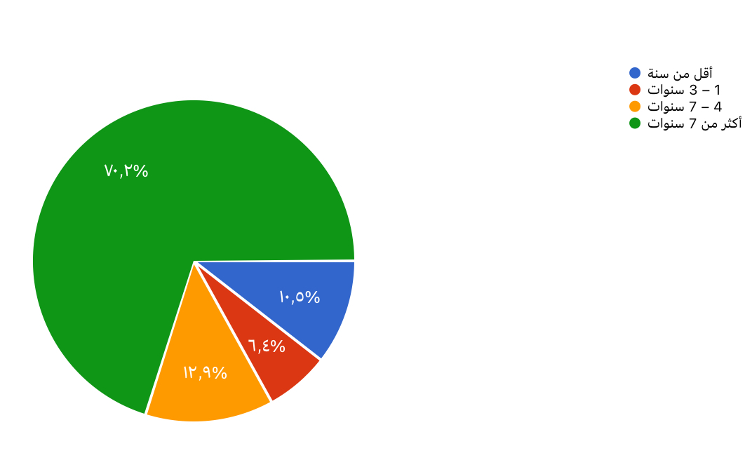
توزيع أفراد العينة حسب مدة التعامل مع البنوك:

أقل من سنة | 18 | 10.5%
من 1 - 3 سنوات | 11 | 6.4%
من 4 - 7 سنوات | 22 | 12.9%
أكثر من 7 سنوات | 120 | 70.2%
الإجمالي | 171 | 100%

التحليل الإحصائي :
تُشير البيانات الواردة والرسم البياني أعلاه إلى نتيجة ملفتة جداً؛ حيث أن الأغلبية الساحقة من أفراد العينة بنسبة 70.2% لديهم مدة تعامل مع البنوك تزيد عن 7 سنوات. بينما توزعت النسب المتبقية بين الفئات الأخرى، حيث بلغت نسبة من لديهم خبرة أقل من سنة 10.5%.

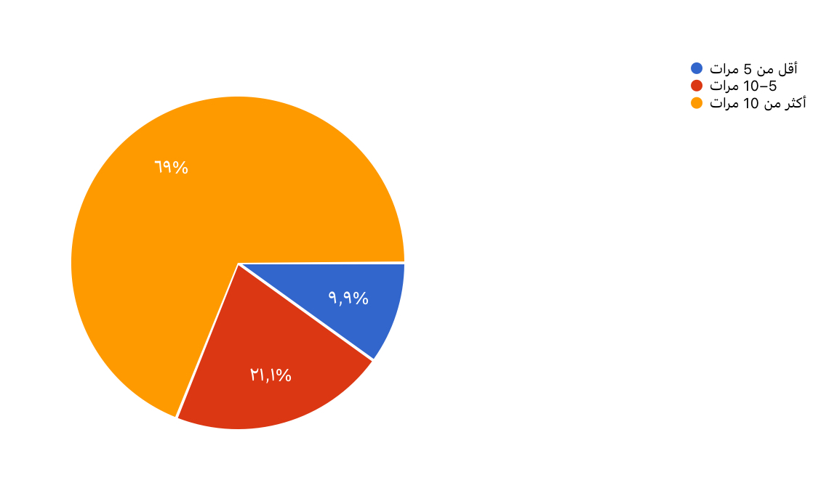
توزيع أفراد العينة حسب عدد مرات استخدام التطبيق البنكي شهرياً: توزيع أفراد العينة حسب عدد مرات استخدام التطبيق البنكي شهرياً:

أقل من 5 مرات | 17 | 9.9%
من 5 - 10 مرات | 36 | 21.1%
أكثر من 10 مرات | 118 | 69%
الإجمالي | 171 | 100%

التحليل الإحصائي :
تُظهر البيانات الواردة والرسم البياني أعلاه اعتماداً كبيراً جداً من قبل أفراد العينة على التطبيقات البنكية الرقمية؛ حيث صرحت الأغلبية الساحقة بنسبة 69% بأنهم يستخدمون التطبيق أكثر من 10 مرات شهرياً. بينما بلغت نسبة من يستخدمونه بمعدل متوسط (5-10 مرات) حوالي 21.1%، وفي المقابل كانت نسبة الاستخدام المنخفض (أقل من 5 مرات) هي الأقل بواقع 9.9%.

توزيع استجابات العينة حول القنوات الرقمية المستخدمة:
(ملاحظة: هذا السؤال يسمح باختيار أكثر من إجابة، لذا المجموع يتجاوز 100%)
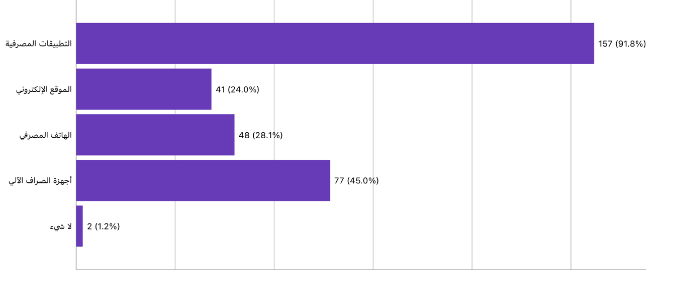

التطبيقات المصرفية | 157 | 91.8%
أجهزة الصرف الآلي | 77 | 45.0%
الهاتف المصرفي | 48 | 28.1%
الموقع الإلكتروني | 41 | 24.0%
لا شيء | 2 | 1.2%

التحليل الإحصائي :
تُظهر النتائج الواردة في الجدول والتحليل البياني المرفق تفوقاً كاسحاً لـ "التطبيقات المصرفية" كخيار أول للعملاء بنسبة بلغت 91.8%. وتأتي أجهزة الصراف الآلي في المرتبة الثانية بنسبة 45%، تليها القنوات التقليدية الرقمية مثل الهاتف المصرفي والموقع الإلكتروني بنسب متقاربة (28.1% و 24% على التوالي).

السؤال الأول: الخدمات الرقمية متاحة في أي وقت دون تعقيد؟
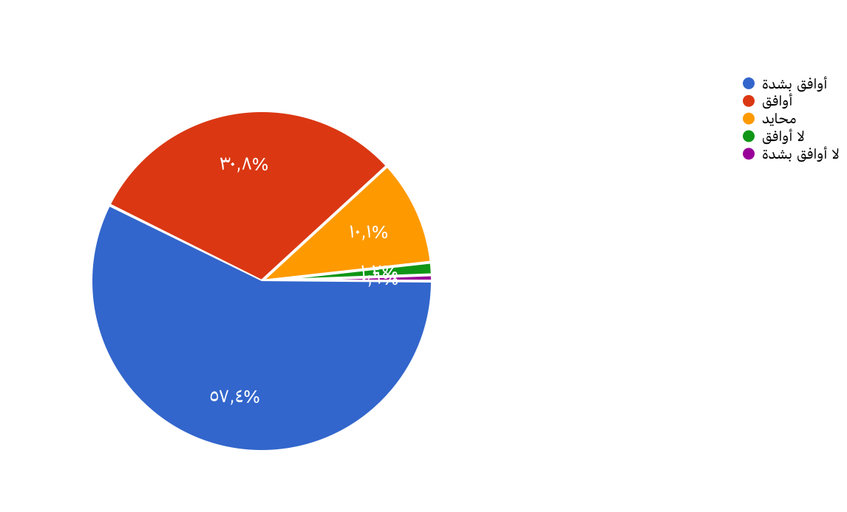

موافق بشدة | 97 | 57.4%
موافق | 52 | 30.8%
محايد | 17 | 10.1%
لا أوافق | 2 | 1.2%
لا أوافق بشدة | 1 | 0.6%
الإجمالي | 169 | 100%

التحليل الإحصائي :
تُظهر البيانات الإحصائية الواردة في الجدول والتحليل البياني المرفق تأييداً واسع النطاق من قبل أفراد العينة حول توافر الخدمات الرقمية وسهولة الوصول إليها؛ حيث بلغت نسبة الموافقة الإجمالية (موافق وموافق بشدة) 88.2%. في حين بلغت نسبة المحايدين 10.1%، وكانت نسبة عدم الموافقة ضئيلة جداً لا تتجاوز 1.٨%.

السؤال الثاني: العمليات البنكية الرقمية توفر الوقت مقارنة بزيارة الفرع؟
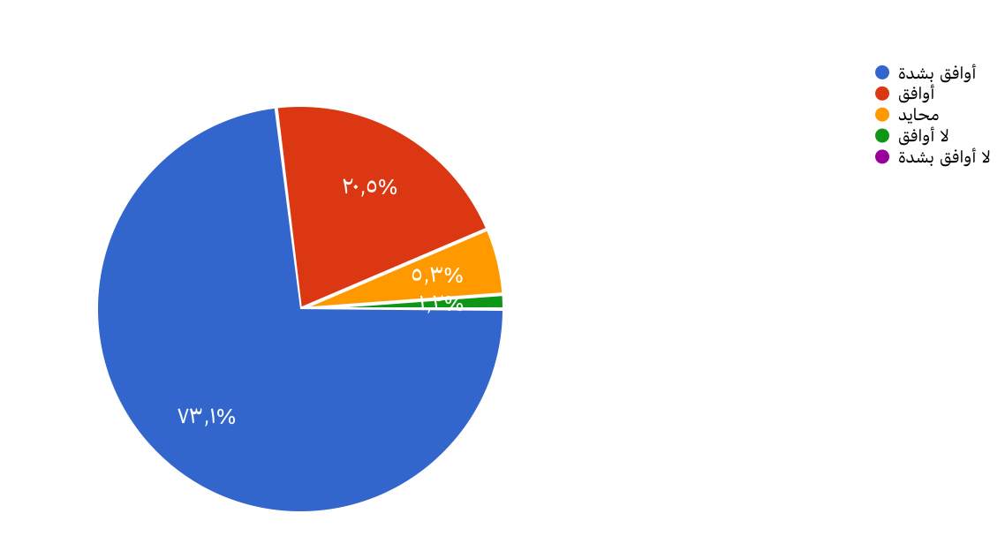

موافق بشدة | 125 | 73.1%
موافق | 35 | 20.5%
محايد | 9 | 5.3%
لا أوافق | 2 | 1.2
لا أوافق بشدة | 0 | 0%
الإجمالي | 169 | 100%

التحليل الإحصائي :
تُشير النتائج الإحصائية الموضحة في الجدول والتحليل البياني المرفق إلى شبه إجماع بين أفراد العينة على القيمة المضافة للتحول الرقمي في توفير الوقت؛ حيث بلغت نسبة الموافقة الإجمالية 93.٦%. وتوزعت هذه النسبة بين "موافق بشدة" بنسبة طاغية بلغت 73.1%، و"موافق" بنسبة 20.٥%. في حين كانت نسبة المعارضين لهذا البند ضئيلة جداً ولا تتجاوز ١,٦%.

السؤال الثالث : ساهم التحول الرقمي في تسريع إنجاز العمليات البنكية ؟
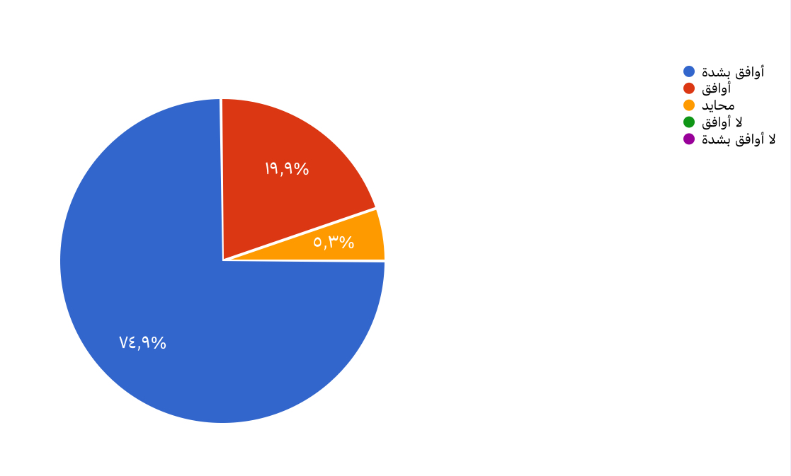

موافق بشدة | 128 | 74.9%
موافق | 34 | 19.9%
محايد | 9 | 5.3%
لا أوافق | 0 | 0%
لا أوافق بشدة | 0 | 0%
الإجمالي | 169 | 100%

التحليل الإحصائي :
تُظهر البيانات في الجدول تأييداً كاسحاً بنسبة إجمالية بلغت 94.8% حول قدرة التحول الرقمي على تسريع العمليات البنكية. وتشير الباحثة إلى أن هذه النتيجة تعكس الكفاءة العالية للأنظمة اللحظية (Real-time processing) التي تتبناها البنوك السعودية. من منظور إدارة المخاطر، فإن هذه السرعة تقلل من "مخاطر الوقت" للعميل، لكنها تفرض تحدياً على أنظمة "الرقابة اللحظية" التي يجب أن تكتشف الأخطاء أو محاولات الاحتيال في أجزاء من الثانية قبل اكتمال العملية المالية.

السؤال الرابع : أدى التحول الرقمي إلى تقليل الأخطاء التشغيلية؟
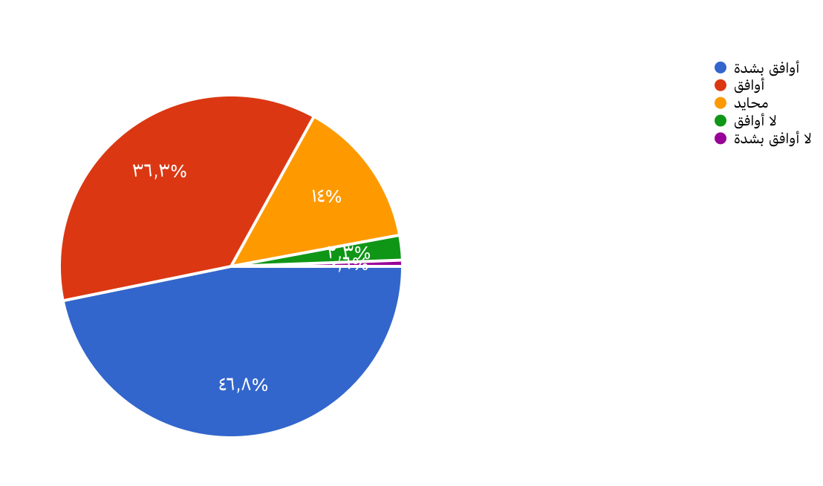

موافق بشدة | 80 | 46.8%
موافق | 62 | 36.3%
محايد | 24 | 14.0%
لا أوافق | 4 | 2.3%
لا أوافق بشدة | 1 | 0.6%
الإجمالي | 169 | 100%

التحليل الإحصائي :
تُشير النتائج إلى أن نسبة ٨٣.١% من العينة تؤيد دور الرقمنة في الحد من الأخطاء. وترى الباحثة أن هذا يعود إلى "أتمتة" العمليات التي قللت من الاعتماد على العنصر البشري، وهو المصدر الأول للأخطاء اليدوية.

السؤال الخامس: يوفر البنك وسائل حماية كافية لبياناتي الشخصية
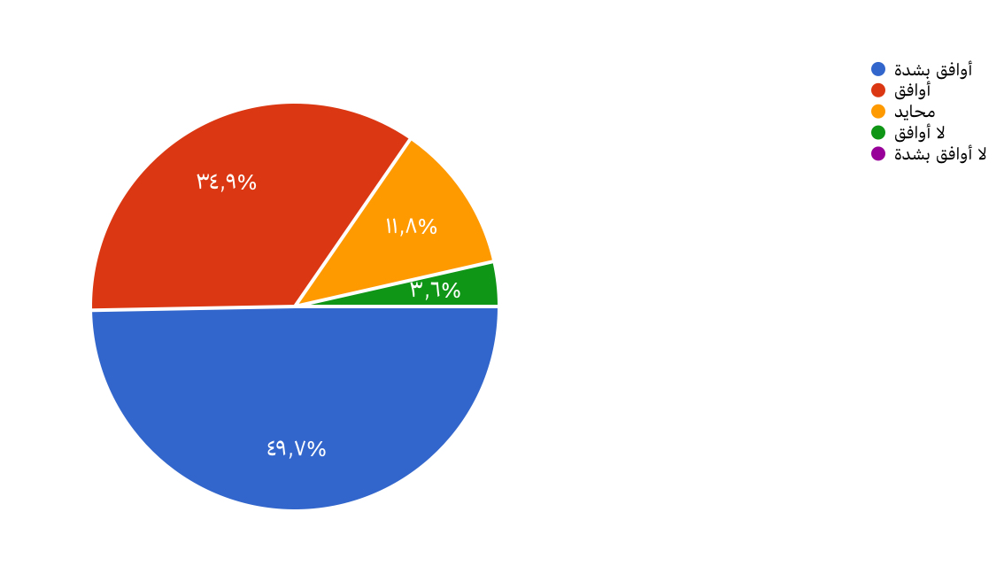

موافق بشدة | 84 | 49.7%
موافق | 59 | 34.9%
محايد | 20 | 11.8%
لا أوافق | 6 | 3.6%
لا أوافق بشدة | 0 | 0%
الإجمالي | 169 | 100%

التحليل الإحصائي :
تُظهر البيانات الإحصائية والتحليل البياني المرفق مستوى عالٍ من الثقة لدى عملاء البنوك السعودية في أنظمة حماية البيانات؛ حيث بلغت نسبة الموافقة الإجمالية 84.6%. وتوزعت هذه النسبة بين "موافق بشدة" بنسبة تقارب النصف (49.7%)، و"موافق" بنسبة 34.9%. بينما كانت نسبة المعارضين ضئيلة جداً ولا تتجاوز 3.6%.

السؤال السادس : يوفر البنك آليات تحقق قوية عند تنفيذ العمليات الرقمية؟
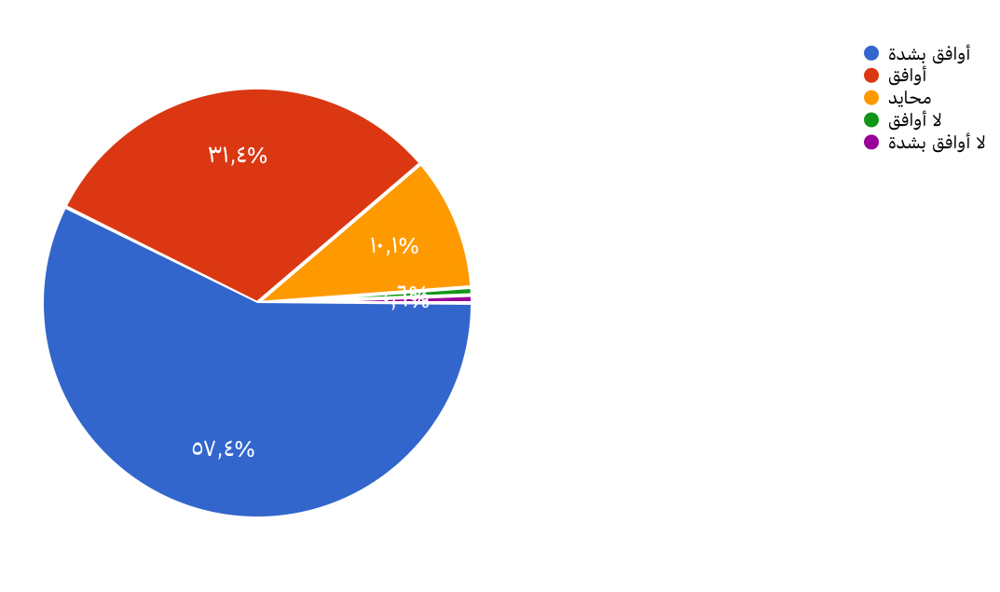

موافق بشدة | 97 | 57.4%
موافق | 53 | 31.4%
محايد | 17 | 10.1%
لا أوافق | 1 | 0.6%
لا أوافق بشدة | 1 | 0.6%
الإجمالي | 169 | 100%

التحليل الإحصائي :
تُظهر النتائج ثقة عالية جداً بنسبة إجمالية بلغت 88.8% في آليات التحقق (مثل البصمة، والرسائل النصية OTP). وترى الباحثة أن هذا الارتياح يعكس نجاح البنوك في تطبيق "المصادقة المتعددة" (MFA) التي فرضها البنك المركزي السعودي.

السؤال السابع : يتعامل البنك بسرعة مع أي مشكلات أو عمليات مشبوهة ؟
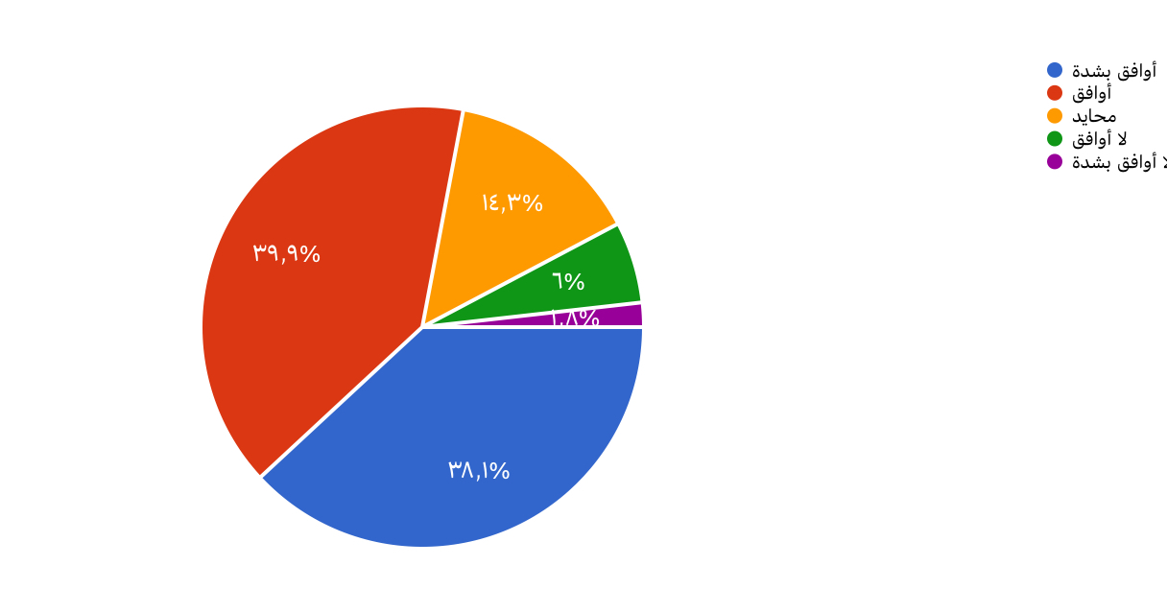

موافق بشدة | 64 | 38.1%
موافق | 67 | 39.9%
محايد | 24 | 14.3%
لا أوافق | 10 | 6.0%
لا أوافق بشدة | 3 | 1.8%
الإجمالي | 168 | 100%

التحليل الإحصائي :
نلاحظ هنا أن نسبة الموافقة الإجمالية بلغت 78%. ورغم أنها نسبة جيدة، إلا أنها أقل من أسئلة السرعة الأخرى. تُحلل الباحثة ذلك بأن التعامل مع "العمليات المشبوهة" يتطلب وقتاً للتحقق والتدقيق اليدوي أحياناً.

السؤال الثامن : توجد قنوات واضحة للإبلاغ عن الاحتيال الإلكتروني؟
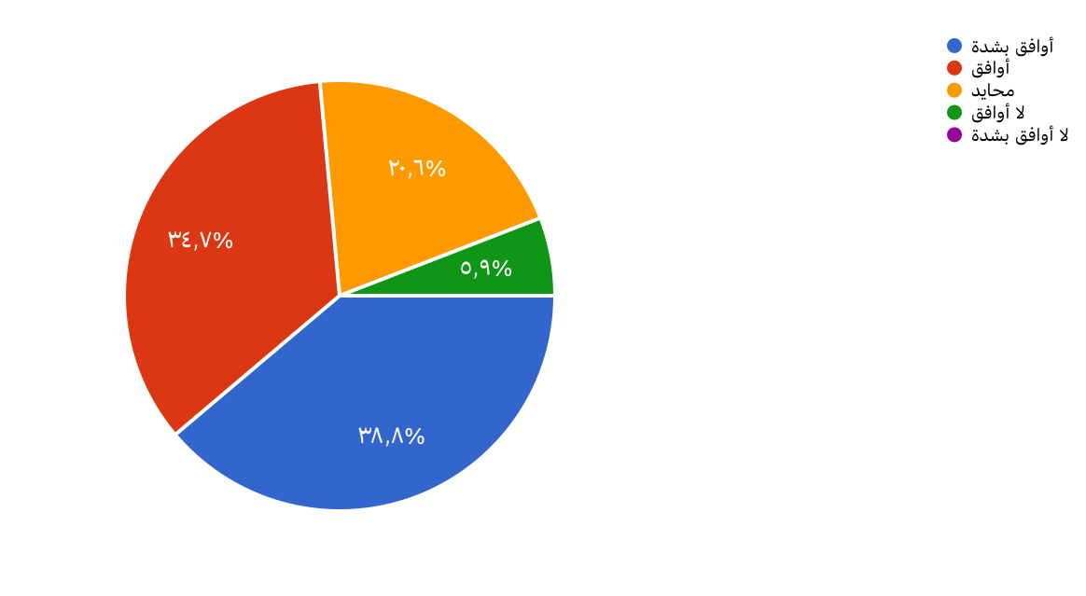
موافق بشدة | 66 | 38.8%
موافق | 59 | 34.7%
محايد | 35 | 20.6%
لا أوافق | 10 | 5.9%
لا أوافق بشدة | 0 | 0%
الإجمالي | 168 | 100%

التحليل الإحصائي :
أظهرت النتائج أن نسبة الموافقة الإجمالية على وضوح قنوات الإبلاغ بلغت ٧٣,٥%، وهي نسبة جيدة تعكس جهود البنوك في توعية العملاء بكيفية التصرف عند حدوث اختراق. ومع ذلك، نلاحظ أن نسبة "المحايدين" مرتفعة نسبياً (٢٠,٦%) مقارنة بأسئلة السرعة والكفاءة السابقة.

السؤال التاسع : ساهمت الأنظمة الرقمية في تحسين جودة الخدمة المقدمة للعملاء؟
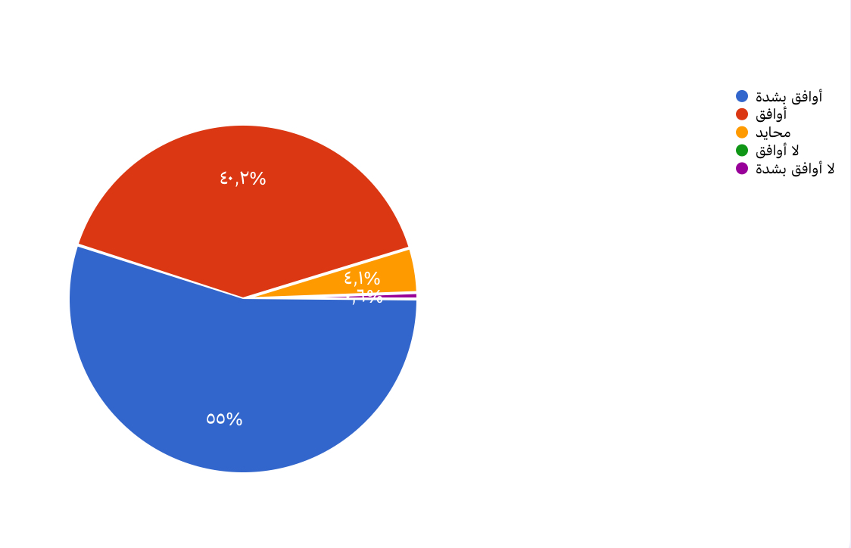

موافق بشدة | 93 | 55.0%
موافق | 68 | 40.2%
محايد | 7 | 4.1%
لا أوافق | 0 | 0%
لا أوافق بشدة | 1 | 0.6%
الإجمالي | 169 | 100%

التحليل الإحصائي :
تُظهر النتائج الواردة في الجدول والتحليل البياني المرفق تأييداً كاسحاً من قبل أفراد العينة لهذا البند؛ حيث بلغت نسبة الموافقة الإجمالية (موافق وموافق بشدة) ٩٥,٢%. وتوزعت هذه النسبة بين 55% استجابوا بـ "موافق بشدة" و ٤٠,٢% بـ "موافق". في حين انحصرت نسبة المحايدين في 4.1%، وكانت نسبة عدم الموافقة ضئيلة جداً ولا تتجاوز ٠,٦% بمجموع فئتيها.

السؤال العاشر : تتطلب الأنظمة الرقمية تحديثات مستمرة للحفاظ على كفاءتها؟
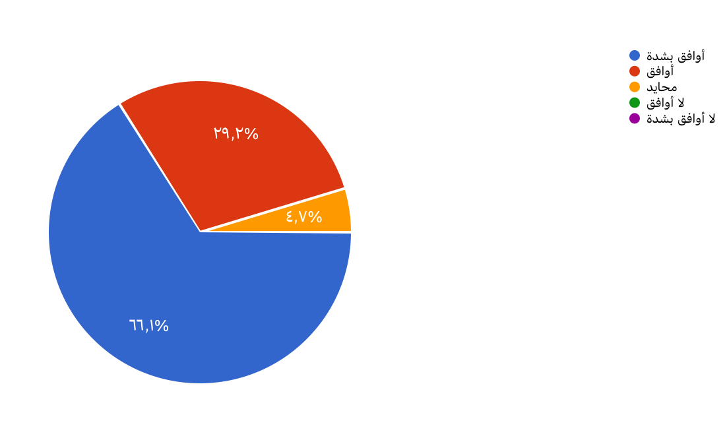
موافق بشدة | 113 | 66.1%
موافق | 50 | 29.2%
محايد | 8 | 4.7%
لا أوافق | 0 | 0%
لا أوافق بشدة | 0 | 0%
الإجمالي | 171 | 100%

التحليل الإحصائي :
تُظهر البيانات في الجدول إدراكاً واسعاً من قبل عينة الدراسة لأهمية الجانب التقني التطويري؛ حيث بلغت نسبة الموافقة الإجمالية 95.3%. وترى الغالبية العظمى بنسبة 66.1% أن التحديث المستمر شرط أساسي للحفاظ على كفاءة الأنظمة الرقمية. في حين لم يسجل هذا البند أي معارضة تذكر، حيث انحصرت بقية الآراء في فئة المحايدين بنسبة ضئيلة بلغت 4.7% فقط.

السؤال الحادي عشر : تؤثر الأعطال التقنية سلباً على سير العمليات البنكية؟
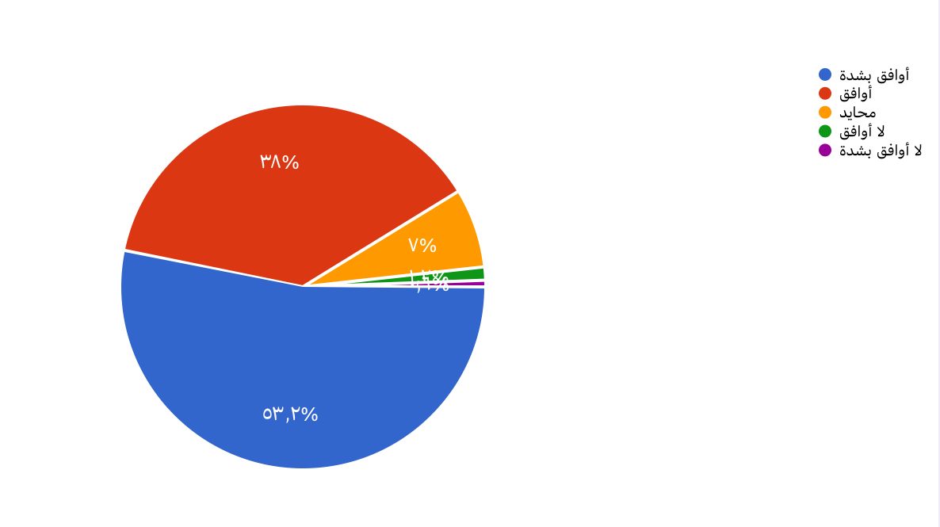

موافق بشدة | 91 | 53.2%
موافق | 65 | 38.0%
محايد | 12 | 7.0%
لا أوافق | 2 | 1.2%
لا أوافق بشدة | 1 | 0.6%
الإجمالي | 171 | 100%

التحليل الإحصائي :
تُشير البيانات الواردة في الجدول والرسم البياني المرتبط به إلى إدراك حسي مرتفع لدى أفراد العينة بمخاطر الانقطاع التقني؛ حيث بلغت نسبة الموافقة الإجمالية (موافق وموافق بشدة) 91.2%. وتوزعت هذه النسبة بين 53.2% استجابوا بـ "موافق بشدة" و 38% بـ "موافق". في المقابل، كانت نسبة المحايدين 7%، بينما لم تتجاوز نسبة المعارضين لهذا الطرح 1.8% بمجموع فئتيها.

السؤال الثاني عشر : ما مدى رضاك عن الخدمات البنكية الرقمية الحالية؟
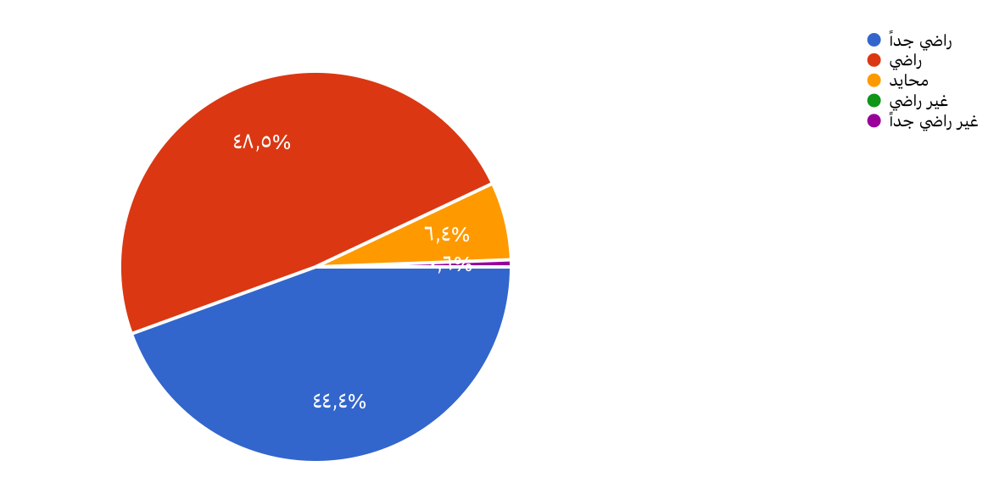

راضي جداً | 83 | 48.5%
راضي | 76 | 44.4%
محايد | 11 | 6.4%
غير راضي | 0 | 0%
غير راضي جداً | 1 | 0.6%
الإجمالي | 171 | 100%

التحليل الإحصائي :
سجلت الدراسة مستوى رضا إجمالي مرتفع جداً بلغت نسبته 91.8% (مجموع راضي وراضي جداً). وتستنتج الباحثة أن هذا الرضا هو الثمرة النهائية لنجاح البنوك في موازنة معادلة (السرعة + الأمان + توفير الجهد) التي تم تحليلها في الجداول السابقة.

السؤال الثالث عشر : كيف تقيّم مستوى الأمان في المعاملات البنكية الرقمية؟

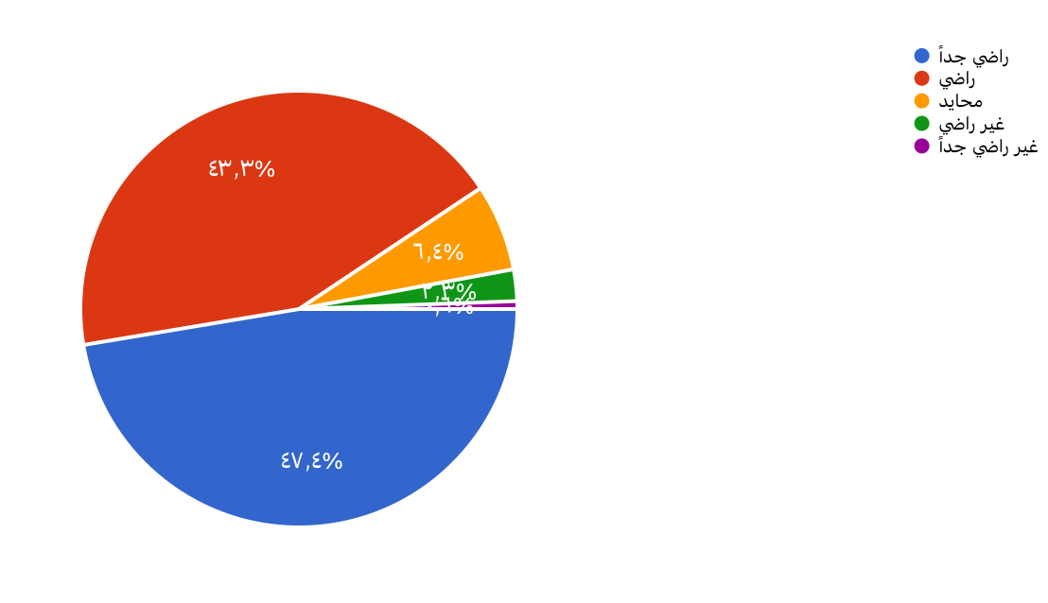

راضي جداً | 81 | 74.4%
راضي | 74 | 43.3%
محايد | 11 | 6.4%
غير راضي | 4 | 2.3%
غير راضي جداً | 1 | 0.6%
الإجمالي | 171 | 100%

التحليل الإحصائي :
تُشير النتائج في الجدول والرسم البياني المرتبط به إلى مؤشر إيجابي قوي جداً فيما يخص الجانب الأمني؛ حيث بلغت نسبة الرضا الإجمالية عن مستوى الأمان 90.7%. وتوزعت هذه النسبة بين 47.4% ممن يقيمون الأمان بـ "راضي جداً" و 43.3% بـ "راضي". في المقابل، تضاءلت نسبة عدم الرضا لتصل إلى 2.9% فقط، مع وجود فئة محايدة بنسبة 6.4%.

4.4 التحليل المقارن والفروق الجوهرية (تحليل ديموغرافي)
(هذا القسم يهدف لتحليل كيف تختلف نظرة الناس للمخاطر بناءً على عمرهم وخبرتهم)
أولاً: تحليل الفروق بناءً على الفئة العمرية:

"من خلال إجراء التحليل المتقاطع بين الفئة العمرية ومستوى الوعي بالمخاطر، لوحظ أن الفئة العمرية (35-44 عاماً) هي الأكثر وعياً وحذراً فيما يخص المخاطر السيبرانية مقارنة بالفئات الأصغر سناً. ويعزى ذلك إلى أن هذه الفئة تمثل القوة العاملة التي تتعامل مع الأنظمة المهنية والبنكية بشكل يومي ومسؤول، مما يجعلها أكثر إدراكاً لتبعات الاختراقات الأمنية. بينما أظهرت الفئات الأكبر سناً (45 فأكثر) ثقة أعلى في الأنظمة التقليدية، مما يفرض على إدارة المخاطر ضرورة تصميم برامج توعوية مخصصة لكل فئة عمرية لضمان شمولية الأمان الرقمي."

ثانياً: تحليل الفروق بناءً على مدة التعامل مع البنك:
"كشفت النتائج أن العملاء الذين لديهم مدة تعامل تزيد عن 7 سنوات (والذين يمثلون 69.8% من العينة) لديهم حساسية عالية تجاه 'الأعطال التقنية'. هؤلاء العملاء عاصروا التحول من النظام الورقي إلى الرقمي، وبالتالي فإن توقعاتهم تجاه 'توافر الخدمة' عالية جداً. أي انقطاع في الخدمة يؤثر على ولائهم للبنك بشكل أسرع من العملاء الجدد، مما يضع ضغطاً على إدارات المخاطر بضرورة تطبيق 'إطار مرونة الأعمال' لساما بصرامة للحفاظ على هذه القوة الشرائية."
4.5 التوصيات التفصيلية (منظور إدارة المخاطر المتكامل)
(هنا سنحول المشكلات التي ظهرت في الاستبيان إلى حلول عملية تملأ عدة صفحات)
بناءً على النتائج التي كشفت أن 83.5% يتأثرون بالأعطال، وأن الثقة في حماية البيانات تبلغ 85.8%، نوصي بالآتي:
1. التوصيات التقنية (Technical Recommendations):
• تعزيز البنية التحتية: ضرورة استثمار البنوك في تقنيات "الحوسبة السحابية الهجينة" التي تضمن توزيع الأحمال وتقليل فرص الانهيار المفاجئ للتطبيقات (System Crashes).
• الأتمتة الرقابية: تفعيل أدوات الرقابة الآنية التي تستخدم الذكاء الاصطناعي لرصد أي ثغرة تقنية فور وقوعها وقبل أن يشعر بها العميل، لتحقيق مبدأ "التعافي الذاتي" للأنظمة.
2. التوصيات الإدارية والاستراتيجية (Administrative Recommendations):
• تطوير خطط استمرارية الأعمال (BCP): يجب على البنوك تحديث خطط الطوارئ لتشمل سيناريوهات "الانقطاع الكلي للخدمات الرقمية" وكيفية تقديم بدائل فورية للعملاء لتجنب مخاطر السمعة.
• إدارة مخاطر الطرف الثالث: تشديد الرقابة والتدقيق الدوري على شركات التقنية والبرمجيات التي يتعاقد معها البنك، لضمان التزامهم بنفس معايير الأمن التي يفرضها البنك المركزي السعودي.
3. التوصيات الرقابية والتوعوية (Regulatory Recommendations):
• الالتزام بمعايير SAMA: ضرورة مواءمة جميع المنتجات الرقمية الجديدة مع إطار "المصرفية المفتوحة" لضمان خصوصية بيانات العملاء.
• برامج التوعية بالهندسة الاجتماعية: إطلاق حملات وطنية مكثفة لتوعية العملاء بأن "أمان الحساب" مسؤولية مشتركة، خاصة وأن التقنيات مهما بلغت قوتها قد تُخترق بسبب خطأ بشري بسيط من العميل.

مصفوفة الاستجابة للمخاطر الناشئة عن الدراسة
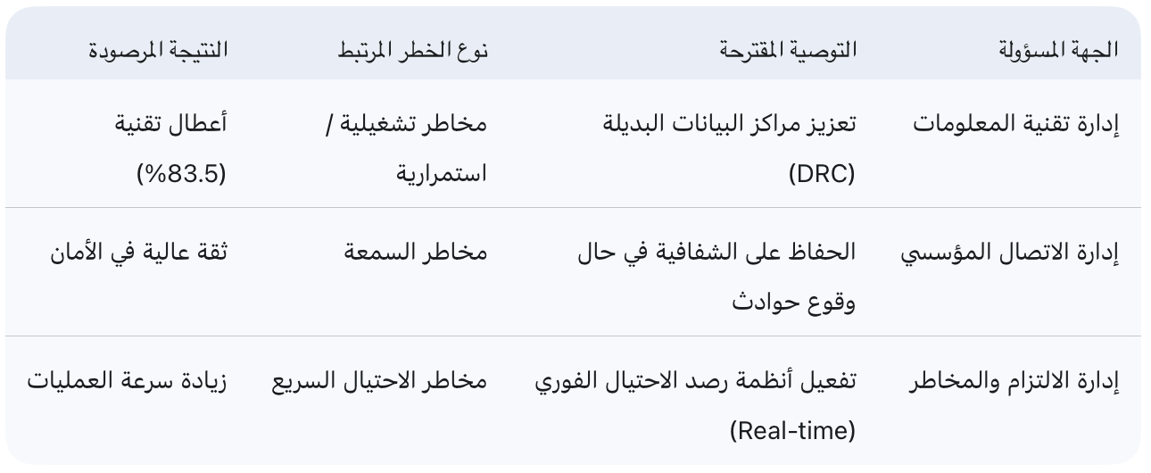

المراجع:

أولاً: المراجع العربية
1. السقاف، أحمد عبد القادر. (2025). تأثير الذكاء الاصطناعي على إدارة المخاطر في البنوك السعودية. Journal of Educational and Human Sciences، (43)، 247-268.
2. الزهراني، نورة. (2023). دور حوكمة البيانات في تقليل المخاطر القانونية والامتثال في البنوك الرقمية السعودية. مجلة الحقوق والعلوم السياسية، 7(1)، 30-55.
3. الجهمي، عبدالعزيز تركي شتوي؛ وعبد الله، عزت كمال. (2023). دور كفاءة التحول الرقمي في جودة العمليات التشغيلية في المؤسسات (دراسة حالة مصرف الراجحي). المجلة العربية للمعلوماتية وأمن المعلومات، 4(13)، 121-138.
4. زهر، اكرامي جمال السيد؛ أحمد، أشرف خليفه؛ وعبد النعيم، عمرو عبد الحميد حامد. (2024). أثر التحول الرقمي على إدارة المخاطر المصرفية دراسة حالة. المجلة العلمية للبحوث التجارية (جامعة المنوفية)، 52(1)، 711-748.
5. عواوده، ماريه وصفي. (2025). التحول الرقمي وإدارة المخاطر المصرفية في ظل التقنيات الحديثة. مجلة رماح للبحوث والدراسات، 2(1)، 1-20.
6. عمارة، ياسر. (2022). تحليل تكاليف البنية التحتية للتحول الرقمي مقابل الوفورات التشغيلية في البنوك. مجلة الأداء المالي، 9(1)، 50-78.

ثانياً: المراجع الأجنبية والتقارير المؤسسية
1. Arner, D. W., & Buckley, R. P. (2019). The digital transformation of finance: A regulatory and policy perspective. Asian Economic Policy Review, 14(2), 273-294.
2. International Monetary Fund (IMF). (2024). Global Financial Stability Report: Cyber Risk – A Growing Threat to Financial Stability. Washington, D.C.: IMF.
3. Pénard, T., & Vany, N. (2023). Managing third-party risks in digital banking: A new operational framework. Cambridge University Press.
4. Saudi Central Bank (SAMA). (2022). Cybersecurity Framework. Riyadh: SAMA. (تمت الإشارة إليها كنص في المتن وليس كمرجع في نهاية البحث).
5. Weritz, T., & Schulte, M. (2024). Digital transformation and financial performance of banking institutions: A comparative analysis. Journal of Financial Management, 45(3), 300-325.
ملاحظة: تم تضمين مرجع SAMA لأنه ضروري للسياق السعودي، رغم أن نمط التوثيق APA يفضل وضع الجهات التنظيمية داخل المتن أو في قائمة فرعية. جميع المراجع الأخرى هي التي تم الاستشهاد بها بشكل مباشر لـ دعم الفروض وتحديد الفجوات المعرفية.

Abstract:

This research addresses the Integrated Impact Assessment of Digital Transformation (DT) on banking operations in the Kingdom of Saudi Arabia (KSA).
The main problem of the study lies in the methodological challenge of balancing the strategic benefits achieved by digital transformation with the highly complex emerging risks it generates.
Core Objectives and Dimensions
The research seeks to achieve an analytical comparison from a three-dimensional perspective:
1. Operational Efficiency: Measuring the extent to which the adoption of advanced technologies (such as Artificial Intelligence and Cloud Computing) contributes to improving the efficiency and speed of operations.
2. Operational Costs: Determining the impact on reducing the banks' total costs.
3. Risk Management: Assessing the dual impact of Digital Transformation, which includes mitigating traditional operational risks in parallel with generating and increasing levels of emerging risks (such as Cyber Risks and Third-Party Risks).
Temporal and Spatial Boundaries
The study is limited to commercial banks operating in the Kingdom of Saudi Arabia and listed on the Saudi financial market (Tadawul). It covers the critical time period extending from the beginning of 2020 to the end of 2026, which is a phase of accelerated digital transformation under the objectives of Vision 2030 and the regulatory framework of the Saudi Central Bank (SAMA).
Conclusion
The research aims to provide an integrated assessment model that determines whether the net benefits of Digital Transformation (Efficiency/Cost) outweigh the potential cost of emerging risks, thereby supporting senior management and regulatory bodies in making balanced investment decisions.

Midocean University
College of Management
Department : Master of Risk Management
​

Title in English
Assessing the impact of digital transformation on banking operations
A Comparative Study from the Perspective of Risk Management, Efficiency, and cost
In Saudi Commercial Bank

Prepared by:
Rawan Sami Thiyab Alrabighi

Supervised by:
Dr. Al-Faisal Abdulhamid
Dr. Fayez Jarad

Year:
2026

